四川理工学院课程实施大纲

课程名称：生物制药工艺学
授课班级：2014级1/2
任课教师：李再新
工作部门：化工学院
联系方式：电话

四川理工学院 制
2017年1月
《生物制药工艺学》课程实施大纲

基本信息

课程代码：
课程名称：生物制药工艺学
学 分：3
总 学 时：45
学 期：2015-2016年下学期
上课时间：第1-13周
上课地点：N1-605
答疑时间和方式:课间和课后，面对面，电话
答疑地点：N1-605和实验楼5120
任课教师：李再新
学院：化学与制药工程学院
邮箱：492747726@qq.com
联系电话：13541651501

目 录

1．教学理念……………………………………………………………1
2．课程介绍
2.1课程的性质
2.2课程在学科专业结构中的地位、作用
2.3课程的历史与文化传统
2.4课程的前沿及发展趋势
2.5课程与经济社会发展的关系
2.6学习本课程的必要性
3．教师简介
3.1教师的职称、学历
3.2教育背景
3.3研究兴趣（方向）
4．先修课程
5．课程目标
6．课程内容
6.1课程的内容概要
6.2教学重点、难点
6.3学时安排
7.课程实施
7.1教学单元一
7.1.1教学日期 2017年2月28日、3月2日
7.1.2教学目标
7.1.3教学内容（含重点、难点）
7.1.4教学过程
7.1.4教学过程7.1.5教学方法
7.1.6作业安排及课后反思
7.1.7课前准备情况及其他相关特殊要求
7.1.8参考资料（具体到哪一章节或页码）
……
8．课程要求
8.1学生自学要求
8.2课外阅读要求
8.3课堂讨论要求
8.4课程实践要求
9．课程考核
9.1出勤（迟到、早退等）、作业、报告等的要求
9.2成绩的构成与评分规则说明
9.3考试形式及说明
10．学术诚信
10.1考试违规与作弊处理
10.2杜撰数据、信息处理等
10.3学术剽窃处理等
11．课堂规范
11.1课堂纪律
11.2课堂礼仪
12．课程资源
12.1教材与参考书
12.2专业学术著作
12.3专业刊物
12.4网络课程资源
13．教学合约
13.1教师作出师德师风承诺
13.2阅读课程实施大纲，理解其内容
13.2同意遵守课程实施大纲中阐述的标准和期望
14．其他说明

1.教学理念
1、全面贯彻党的教育方针，准确把握本门课程在人才培养方案中的作用和地位，教学内容、方法、手段的选择必须以人才培养目标为依据，与国家要求相一致。
2、课程教学目标和组织与学校建设定位相匹配，体现国际化、精品化等一流的办学理念。
3、要坚持学生为主体，教员为主导的教学理念。全程渗透素质教育、个性化教育等现代教育思想和观念。
4、在保持优良教学传统的基础上，不断深化教学理论、内容、方法的创新和改革，在教学中应注意以下五个方面：

(1) 教学内容紧密与临床和生产实际结合
当前医院药师正面临职能的转变，从“以药为中心转向以病人为中心”，不再局限于发药和调剂，而是指导合理用药及临床血药浓度检测。这就要求未来的制药工作者不仅懂得药物制剂知识，还要与临床实践联系，与工业化生产联系，掌握医学与制剂新技术，了解药品从研究到申请专利到生产的全过程。因此，在教学过程中必须突出各种剂型的概念、特点、制备方法、质量控制和合理应用，从而使学生在临床实践中能够指导合理选用不同剂型药物，在生产中能够科学合理研发新剂型。如缓释制剂是目前药物制剂的研究热点之一，其对半衰期短或需频繁给药的药物，可以减少服药次数，使血药浓度平稳，避免峰谷现象，有利于降低药物的不良反应，提高病人顺应性。但缓释制剂也有其局限性，如制备缓释制剂所涉及的设备和工艺费用较常规制剂昂贵，缓释制剂在临床应用中对剂量调节的灵活性降低，如果遇到某种特殊情况（如出现较大副反应），往往不能立即停止治疗，不能灵活调节给药方案。制剂技术、药用辅料和制剂设备是制备优质制剂不可缺少的三大支柱，无论是西药、中药还是生物技术药物，在制备各种剂型时都要应用到这三大支柱，是学习的重点内容。

(2) 结合实际进行开放式教学
生物制药工艺学是实践性很强的学科，研究内容广泛，与科研及生产结合密切。因此必须注重课堂教学与科研、生产实践教学相结合，组织开放式教学。带着课堂上学习的理论知识，到制药公司的制剂车间参观学习，观察制剂生产过程，学习实际生产中解决问题的思路和办法。任课教师结合自己的科研工作，介绍药物制剂的研究思路与方法。通过申请学校课外科研课题，使学生参与到实际的科研工作中，使学生在掌握药物制剂研究的前沿动态的同时，增强学习兴趣。

(3) 注重启发引导，充分调动学生的主观能动性
为适应现代药学发展的需要，生物制药工艺学的教学应以培养具备分析和解决实际问题的应用型人才为目标，教导兼容，充分发挥学生的主观能动性，使学生在有限的时间内获得分析问题、解决问题的能力。在具体的课堂教学中，教师可以提出一些富有启发性的问题，通过提出“为什么”、“怎么样”等启发性问题，让学生共同参与教学过程，一起思考，充分发挥他们的学习主动性。例如在讲解药物制剂的稳定性时，教师可先问学生为什么每一个市售药品都标有生产日期及有效期？然后用一个典型事例说明药物制剂稳定性对药品质量及用药安全性的影响，引起学生对药物制剂稳定性的重视，最后再问学生药物制剂为什么会不稳定？采用哪些措施可以使药物制剂稳定？这样通过问题的设定，引导学生积极思考，并找出解决问题的方法。在讲解维生素C注射液处方设计时，以维生素C水溶液的化学稳定性问题开始，请同学们运用学过的药物化学知识，从维生素C的化学结构入手，结合注射剂的制备过程，分析影响维生素C水溶液稳定性的因素，接下来探讨如何增加药物的稳定性，并从学过的药用辅料中筛选出抗氧剂、络合剂、pH调节剂等，最后一个问题是各种辅料的用量，根据注射剂中辅料的常用剂量，同学们可制定每种辅料的用量，最终设计出一个完整的维生素C注射液处方。这种教学方法，同学们记忆深刻，提高了学习的主动性和学习的效果。
为培养学生的自学能力，引导学生学会自主学习，生物制药工艺学课程可设置自学学时，为学生指定学习章节内容，提出自学要求。如提出题目范围，要求学生到图书馆查阅文献，写出综述报告。有的学生自学后提出问题，教师组织讨论课，学生可充分发表看法，展示自己的学习收获，从而使学生的自学能力、分析问题解决问题的能力得到有效提高。

(4) 重视多媒体教学，灵活应用多种教学手段
充分利用多媒体课件等现代化教学手段，加深学生对相关知识的理解，增强学生的学习兴趣。生物制药工艺学涉及操作车间和很多制药机械，学校不可能具备所有的设备的相关知识，因此应充分利用现代化教学手段，利用多媒体技术，制备集图片、文字、声音为一体的课件，全方位展示制药企业的车间设计、设备结构及工作原理，使不易口头表述清楚的制粒、整粒、压片、包衣等过程，通过课件演示变的一目了然，起到事半功倍的效果。
在重视信息化教学的同时，还应充分发挥传统教学手段的作用。药物制剂的稳定性、粉体学基础、流变学基础等纯理论知识比较枯燥、难理解。因此，准备这些讲解内容时，可用课堂示教或例子来解释枯燥的理论。如在讲解粉体学中休止角时，可准备几种不同性质的粉粒，当堂示范测定方法，便于学生理解休止角的含义、测定方法及影响因素，同时也可活跃课堂气氛。在讲解软胶囊和硬胶囊的区别时，可准备一定的实物，让学生通过看、摸、分解胶囊等方法来进行鉴别。
(5) 以人为本，关注学生的个性化发展
从课程设计到评价的各个环节，在注意发挥教师在教学中主导作用的同时，应特别注意体现学生的学习主体地位，以充分发挥学生的积极性和学习潜能。根据学生的兴趣、特长和基础不同，课程标准在课堂授课、课后辅导、课外科研、成绩考核等多个层面实施个性化教育，使不同学生在不同层面得到充分的发展，得到公平的客观的评价。

2.课程介绍

2.1课程的性质
生物制药工艺学是生物药物研究、开发和生产的一门综合性应用技术科学。随着生物科学和工程技术的快速发展以及人类疾病发生对药品的研究、开发和生产的迫切需求，生物制药自身得到快速发展---科学化、系统化和专业化，药物的种类、数量更加丰富，制药业的巨大社会效益和经济效益凸显，形成了高风险、高投入和高收益的行业。同时，生物制药对新药的研制、开发、制药工业技术改造以及制药工业结构调整均产生了重大影响。鉴于生物制药工艺学在制药工程等相关专业学生学习中的重要作用和我校制药工程专业建设的特色和发展方向，本门课程首先介绍了生物制药工艺基础，包括生物药物历史发展、分类、现状、发展前景以及三大类生物药物的制造工艺基础知识，使学生了解生物药物基本制造方法的概况以及本学科的前沿发展。

2.2 课程在学科专业结构中的地位、作用
生物制药工艺学是在分子水平上研究生命现象的科学，通过研究生物分子的结构、功能和生物合成等方面来阐明生命现象的本质，是生物化学学科的发展，是药学和基因工程的基础。科学研究是推动生物化学和生物制药工艺学发展的动力，从1901年以来自然科学领域的诺贝尔奖大概有550名左右，其中有200位诺奖得者涉及到生物化学和生物制药工艺学。

2.3 课程的前沿及发展趋势
随着生物制药工艺学的兴起和向各方面的渗透，生物科学的各分支学科也经历着兴衰更替的变化。从目前的发展状况来看，生物制药工艺学仍将保持带头分支学科的地位，重点研究的领域是：生物大分子的结构和功能的研究；真核生物基因及基因表达调控的研究；分子神经生物学的研究；医学生物制药工艺学的研究；植物生物制药工艺学的研究；分子进化的研究，等等。由此可见，生物制药工艺学带动了整个生物科学的全面发展，这是当代生物科学的一个显著特点和发展趋势。
现代生物科学的发展，是生物科学与数学、物理学、化学等科学之间相互交叉、渗透和相互促进的结果。其他相关科学推动了生物科学对生命现象和本质的研究不断深入和扩大，生物科学的发展也为其他相关科学提出了许多新的研究课题，开辟了许多新的研究领域。可见，生物科学与有关科学的高度的双向渗透和综合，也已经成为当代生物科学的一个显著特点和发展趋势。
现代生物科学的新进展，许多是在采用先进的技术和手段的条件下取得的，这些新技术有：DNA重组技术，DNA合成技术，快速DNA序列测定技术，蛋白质人工合成技术，蛋白质序列测定技术，核酸分子杂交技术，限制性内切酶片段长度多样性技术，反义RNA技术，聚合酶链反应扩增技术，单克隆抗体技术，脉冲电泳技术，磁力共振技术，扫描隧道和原子力显微技术，同步辐射技术，电子计算机技术，等等。可见，研究技术和手段的革新是当代生物科学的另一个显著特点和发展趋势。近些年来，生态学的研究特别引起人们的关注。由于人类在全球的生存条件日趋恶化，生态学正与数学、地球科学等学科联合起来，研究地球各个圈层的相互作用及其引起的全球变化。随着生物制药工艺学的发展，生物学家也开始在分子水平上研究生物与环境的关系。这种宏观与微观两方面的发展和结合是当代生态学发展的一个重要特征。生态学正在成为指导未来全球经济持续发展的准则和科学依据。可见，对生态学研究的高度重视，也是当代生物科学的一个显著特点和发展趋势。未来生物学研究的热点领域从现在到21世纪初，生物制药工艺学的研究将带动生物科学全面迅速地发展，生物科学的众多分支学科，将在更高层次上实现理论的大综合。促使生物科学向高层突破的热点研究领域有：生物大分子的结构和功能，基因和细胞，遗传、发育和进化的统一，脑科学，行为科学，生态学等。

2.3 课程发展的主要历史沿革
生物制药工艺学是一门涉及生物学、医学、生物技术、化学、工程学和药学等学科基本原理的综合性应用学科，是原四川轻化工学院生物工程系制药工程专业教研室面向生物制药专业的开出的主要专业基础课程。2004年四校合并组建四川理工学院后，四校相应师资合并成立生物制药工艺学课程组。2008年学校系部整合将材料化学系的制药工程专业化学制药方向和生物系的制药工程专业化学制药方向，同时合并成化学与制药工程学院的制药工程专业，下设化学制药方向和生物制药方向。自2000年生物工程系组建制药工程专业时，就确定生物制药工艺学做为专业基础课，但是没有教材，仅是教研室的专家教授根据当时学科发展的前沿和动态及市场需求，编制生物工艺学讲义，还没有条件开展实验。教师和同学们因陋就简，零星的开展2－3个实验。在学校的支持下，在2003年购置了20万元的设备，可开设生物制药工艺的部分实验。2008年学校系部整合后，生物制药工艺学课程组教师的教学水平、学术水平和科研工作得到进一步发展，生物制药工艺学课程已成为面向制药工程整个专业开设的一门主干专业基础课。现在，生物制药工艺学课程在四川理工学院已发展成为具有自身特色、基础扎实，具有一定声誉的必修课程。
现在我校生物制药工艺学课程具有两种规格：一是面向制药专业生物制药方向开设专业必修课，共95学时(理论45学时，实验50学时)，理论课和实验课在同一学年完成；二是面向本专业化学与制药方向学生选修课，共计50学时，其中理论34学时，实验16学时，理论课和实验课同在一学期完成。
2000年开始，原四川轻化工学院生物制药教研室生物制药工艺学基础课程组(工科基础课程)，为了适应课程体系的改革，并从培养应用型人才出发，向四川大学、贵州工业大学、山东大学等兄弟单位相关专业学习、研讨，对工科生物制药工艺学基础课程的课程设置和教学体系、教学内容进行调整和改革。主讲教师谢万如、刘德荣等主编了生物制药工艺学讲义和实验指导，初步制订生物制药工艺学理论教学课为60学时。其后，充分考虑到工科专业的特点和要求，难度，学科分支的发展、交叉渗透和前沿，借鉴《现代生物工艺学》和《生物制药工艺学》，重新调整教学内容，组织编写讲义，制定新的教学大纲、授课计划等教学指导文件，对课程内容及授课方式进行了改革和探索。在教学规范和教学大纲的制定上，既考虑生物制药工艺学知识的系统性，又兼顾了其它学科与本学科的联系和专业特色的需要，对生物制药工艺学课程的前沿内容、最新研究动态进行了补充，并将部分内容定为自学内容。授课中采用多媒体教学课件以及教学辅助网站等现代化教学手段，教学效果良好，受到学生好评。同时赋予生物制药工艺学实验课与生物制药工艺学理论课同等重要地位，为了加强实验教学，提高实验教学水平，我们对实验课程设置进行了改革调整，探索和完善了生物制药工艺学实验课程考核办法，极大地培养了学生学习生物制药工艺学实验的兴趣，提高了实验操作技能，这些都很好的推进了“生物制药工艺学”课程建设。
在课程的建设中，课程组改革了《生物制药工艺学》专业课程的传统课堂教学模式，采用了多媒体教学、课堂讨论与网络辅助课程等多种教学手段和方法，充分发挥主讲教师学历、学术水平高、知识结构合理的优势，组织教学，取得了很好的教学效果。课程组教师积极参加教学改革，不断完善生物制药工艺学课程内容，及时把教改教研成果或学科最新发展成果引入教学，课程内容设计体现了基础性和现代性，经典与现代的关系处理恰当。在深入研究课程内容的基础上，教师在教学中贯穿主线、围绕核心、讲清“思想”，注重专业知识的系统性、联贯性和学科的内在联系。为了提高教学质量，编写了思考习题集和课题讨论题；教学方法上采取“精讲多练”，突出基本知识的掌握，着重培养学生的能力。实验教学方面，探索出了一套因材施教、鼓励学生个性化发展的研究型实验教学方法，实验室在节假日和寒暑假向学生开放，科研实验室为教学实验和毕业论文开放，学生通过大学生创新基金项目和课外科技活动项目等早期介入科研。
我国的《生物制药工艺学》是随着中国药科大生物制药专业的出现而创设，并回顾了传统生物制药发展，近代生物制药，概述了现代生物制药发展阶段。经过30多年的建设与教学实践，该课程从无到有，从小到大，由弱到强，已形成了具有中国特色又能体现国际先进水平的学科体系与教材体系，从而对我国生物制药人才的培养和学科的发展起了示范与辐射作用，促进了我国生物制药工业的发展，对我国生物制药工业的现代化起了积极推动作用。
国外生物制药工艺学从过去的抗生素生物工艺，转向了蛋白质、多肽、酶类和疫苗的的开发与生产全过程重点介绍。

2.4学习本课程的必要性
《生物制药工艺学》是生物制药专业开设的一门专业核心课程，本课程主要以理论教学为主，内容以核酸的相关内容为主线，包括核酸的结构、复制、转录、翻译的详细机制以及真核、原核基因表达调控的机制和研究进展，同时介绍模式生物生物制药工艺学，病毒生物制药工艺学和生物制药工艺学基本技术的相关内容。通过该课程的学习，使学生能够有比较扎实的生物制药工艺学基础，为以后生物制药专业课的学习和未来从事相关的教学、研究等工作打下坚实的基础。

3.教师简介

3.1 教师的职称、学历
教授、博士
3.2教育背景
1993．07月毕业于长江学院生物系，2000年考入新疆大学生命科学与技术学院，攻读动物学硕士学位生物技术方向，主要从事分子免疫研究；2005年考入重庆大学生物工程学院，2009年获生物医学工程博士学位，主要从事分子信号通道研究。
3.3 研究兴趣（方向）
分子克隆、免疫学和抗体技术

4.先修课程
普通物理学、无机及分析化学、有机化学、微生物、植物学、动物学、生物化学。

5.课程目标
本部分介绍了生物制药工艺基础，包括生物药物历史发展、分类、现状、发展前景以及三大类生物药物的制造工艺基础知识。通过这部分内容学习使学生了解这门课程的学习目的、学习内容以及生物药物基本制造方法的概况。
实验技术部分详细介绍生物分离工程技术，包括预处理、萃取法、沉淀法、吸附法、凝胶层析、离子交换、亲和层析、离心技术、膜分离技术及制备型高效液相等十大单元工艺技术，要求学生掌握各大单元操作的原理、适用范围、工艺中应注意的要点以及优缺点等。
鉴于我校办学定位和人才培养目标，生物制药工艺学课程的定位和目标是：培养学生系统地认识生物药物涵盖的内容和领域，包括天然生化药物、微生物药物、生物制品和以基因工程药物为代表的生物技术药物等，掌握这些领域药物生产需具备的基本技能和知识基础；熟悉各类生物药物的结构、性质和一般制造方法；了解用于生物药物研究开发中试放大工艺的设计原则。 锻炼学生在上述各大生物药物制备领域的实验操作技能，通过实验巩固理论课学习的知识，培养和锻炼学生动手实践能力。培养学生综合素质及实践技能。通过设计性实验、开放实验、大学生实践创新训练计划、企业实践训练以及指导学生开展读书报告等教学和实践活动，锻炼学生的设计创新能力和实践技能，培养学生提出问题、分析问题和综合解决问题的能力。培养学生严谨求实科学态度、认真细致的工作作风、相互协作的团队精神作的团队精神。

6.课程内容

6.1 课程的内容概要
广义的生物制药工艺学是研究核酸、蛋白质等生物大分子的结构及其功能的学科。狭义的生物制药工艺学主要研究基因和基因组的结构，基因的表达及其调控，以及相关的研究方法。本课程将系统而全面地讲述基因和基因组的结构和功能，详细讲述DNA复制，DNA损伤的修复，DNA的重组和克隆，RNA的生物合成，转录产物的加工，原核生物和真核生物基因表达的调控等内容，重点突出生物大分子结构与功能的关系及其有关的研究方法。

6.2 教学重点、难点
课程的重点：中心法则，即DNA的复制，以DNA为模板转录RNA，以RNA为模板合成蛋白质。在整个教学过程中，我们一直强调这根主线。
课程的难点：基因组保持中的“重组”以及基因表达调控中的“真核转录调控”。

6.3 学时安排
48学时

7.课程实施

7.1 教学单元一

第一章 生物制药概述（2学时）

7.1.1教学日期
2017年2月28日、3月2日

7.1.2教学目标
（1）生物药物的特点和研究范围
（2）熟悉各类药物来源、性质、分类和用途
（3） 生物药物的历史、现状和前景

7.1.3教学内容
第一节 生物药物的研究范围
（1）生物药物的发展简史；（2）生物制药工艺学的内容。
第二节 生物药物的性质和类别
（1）生物药物的特性；（2）生物药物的类别。
第三节 生物药物的发展与展望

7.1.4教学过程
第一章 生物药物概论
Introduction of Biopharmaceutics1．药物 Medicine(remedy)
用于预防、治疗或诊断疾病或调节机体生理功能、促进机体康复保健的物质，按作用有4大类：预防药、治疗药、诊断药和康复保健药。按来源有3类：化学药物、生物药物与中草药。
2．药品 Drug
直接用于临床的药物产品，是特殊商品。
药品应规定有适应症、用法与用量和疗程，说明毒副反应。还要有使用有效期，过期药品不准使用。
3．中国的三大药源：中国药典2010年版分一部、二部和三部。
药典一部收载药材及饮片、植物油脂和提取物、成方制剂和单味制剂等；
药典二部收载化学药品、抗生素、生化药品、放射性药品以及药用辅料等；
药典三部收载生物制品，将《中国生物制品规程》并入药典。
现代生物药物分四大类：1）重组DNA药物（又称基因工程药物）
（2）基因药物：以遗传物质DNA、RNA为物质基础制造的药物
一般把采用DNA重组技术或单克隆抗体技术或其他生物技术制造的蛋白质、抗体或核酸类药物统称为生物技术药物(biotech drug)，在我国又统称为生物制品。
（3）天然生物药物
（4）合成或半合成生物药物
第一节 生物药物的研究范围
一、生物药物的发展简史
1. 传统生物制药技术阶段
（Traditional biopharmaceutics）指从生物材料粗加工制成粗制剂阶段。
（1）公元4世纪葛洪《肘后良方》
—海藻治瘿病（地方甲状腺肿）
（2）公元631～682，孙思邈
羊肝治“雀目”（VA)
2. 近代生物制药发展阶段（Recent Biopharmaceutics）
（1）脏器制药与微生物制药时期
20世纪20年代：胰岛素、甲状腺素、EAA、EFA、Vit C
20世纪40年代：青霉素
20世纪50年代：皮质激素、垂体激素
20世纪60年代：酶制剂、维生素
（2）生化制药工业时代
60年代后，生物分离工程技术
与设备广泛应用。生化产品达600多种。
3. 现代生物制药阶段（Modern Biopharmaceutics）
特点是以基因工程为主导，包括细胞工程、发酵工程、酶工程和组织工程为技术基础。
1982.10重组Ins上市，迄今已有160多种生物技术药物投放市场，369种进入三期临床，760多种进入I-II期，2600多种处于临床前研究。
二、《生物制药工艺学》的内容
生物制药工艺学 Biopharmaceutical process
1．生化制药与微生物制药工艺；
2．生物技术药物与生物制品制造工艺；
3．相关生物医药产品生产工艺。
课程含三大部分内容：
（1）基础篇：生物制药工艺技术基础；
（2）技术篇：生物分离工程技术；
（3）品种篇：重要生物药物制造工艺。
课程任务：通过学习本门课程应掌握：
（1）各类生物药物制造的工艺技术基础理论、原理、工艺过程和制剂技术及其质量控制。
（2）各类生物药物的来源、结构、性质与临床用途。
第二节 生物药物的性质与类别
一、生物药物的特性
（Characterization of Biopharmaceutics）
（一）药理学(pharmacology)特性：
1、活性强: 体内存在的天然活性物质。
2、治疗针对性强,基于生理生化机制。
3、毒副作用一般较少，营养价值高。
4、可能具免疫原性或产生过敏反应。
(二)、理化特性：
1. 含量低、杂质多、工艺复杂、收率低、技术要求高；
2. 组成结构复杂，具严格空间结构，才有生物活性。对多种物理、化学、生物学因素不稳定。
3. 活性高，有效剂量小，对制品的有效性，安全性要严格要求（包括标准品的制订）。
二、生物药物的类别
（一）天然生物药物
1．微生物药物 microbial medicine
（1）抗生素
（2）酶抑制剂
（3）免疫抑制剂
2．生化药物（含海洋药物）
（1）氨基酸类药物
（2）多肽类药物
（3）蛋白质类药物
（4）酶类药物
（5）辅酶类药物
（6）核苷酸与核酸类药物
（7）多糖类药物
（8）脂类药物
二）生物技术药物（新生物制品）
1. DNA重组药物（DNA recombinant medicine）－基因工程与蛋白质工程药物
（1）细胞因子干扰素(IFN)类药物
（2）细胞因子白介素类和肿瘤坏
死因子
（3）造血功能药物
（4）生长因子类药物
（5）重组蛋白和多肽类激素
（6）心血管病治疗剂与酶制剂
（7）重组疫苗与治疗性抗体
2. 基因药物（gene medicine）
(1)基因治疗 (P10页)
(2)反义核酸药物 (P10页)
第三节 生物药物的发展与展望
1．生物技术药物研究进入蛋白质工程药物时代
第一代重组药物：一级结构与功能和天然活性蛋白质完全一样；
第二代重组药物：对天然产物表达物进行简单修饰，如PEG化或糖基化；
第三代重组药物时代：蛋白质工程药物，在DNA水平上，合理设计、改造、创制新型治疗蛋白。目的是提高活性；减少或消除毒副作用；提高体内外稳定性；产生新的功能特性。
猪胰岛素
牛胰岛素
赖脯人胰岛素（礼来公司、速效Ins,lispro）
门冬胰岛素 （诺和诺德公司、速效Ins ,aspart）
甘精胰岛素 (安万特公司、长效Ins,glargine)
地特胰岛素 (诺和诺德公司、长效Ins）
2. 治疗性抗体发展迅猛
FDA已批准17种治疗性抗体，在抗肿瘤、治疗风湿性关节炎，防止感染、抗血小板凝集等方面疗效突出。在369种进入临床试验的生物技术药物中有75种是抗体类产品，2008年有10余种上市。如抗TNFα嵌合抗体，TNFα-R-Fc融合蛋白。
抗体人源化分为
（1）嵌合抗体：用人源抗体恒定区替换鼠源抗体恒定区，保留抗体可变区。
（2）人源化抗体:可变区中仅CDR（互补决定区）为鼠源，其FR(框架区)及恒定区均来自人源。
3. 哺乳动物细胞表达产物所占比重快速增加
2000年已批准创新生物技术药物：酵母表达产品2种，E.coli表达产品4种，分子量均在3.5KDa~6KDa,表示它表达多肽有优势，而通过动物细胞表达系统22种（包括抗体、酶、凝血因子）如：
TNKase(组织纤溶酶原激活剂,t-pA突变体）；
EPO（促红细胞生成素)
4、RNA干涉（RNAi）RNA interference
是指在生物体细胞内，dsRNA(双链RNA)引起同源mRNA的特异性降解，因而抑制相应基因表达的过程。
一种转录后水平的基因沉默；生物体内普遍存在；抵御外在感染的重要保护机制。
siRNA (small interfering RNA) ：是一种小RNA分子（~21-25核苷酸），由Dicer（RNAase Ⅲ家族中对双链RNA具有特异性的酶）加工而成。siRNA是siRISC (RNA-induced silencing complex,由核酸内切酶、核酸外切酶、解旋酶等构成，作用是对靶mRNA进行识别和切割）的主要成员，激发与之互补的目标mRNA的沉默。
5、基因治疗剂：
DNA疫苗与基因药物发展迅速，将功能基因与表达载体重组，导入人体细胞，使其在体内表达活性蛋白，产生免疫或治疗作用。已研究成功乳腺癌DNA疫苗（可能对病毒性肿瘤均可获得成功），还有黑色瘤基因治疗也取得突破（使病人晚期肿瘤消失），将病人的T-cell分离出来，用肿瘤抗原受体基因改造T-cell，再注入人体，可以对黑色素瘤产生有效清除作用。

7.1.5教学方法
采用多媒体教学，理论的讲解和实例的分析相结合，用语言和图片展示各个教学点的内容能。

7.2 教学单元二

第二章 生物制药工艺技术基础（4学时）

7.2.1教学日期
2017年3月7、9日

7.2.2教学目标
（1）掌握生物活性物质存在的特点、生物材料的选取和处理以及提取方法和要点；
（2）熟悉生物活性物质分离纯化的根本依据；
（3）了解生物制药中试放大的基本原则。

7.2.3教学内容
第一节 生物药物提取、分离、纯化技术基础
（1）生物材料的选择；（2）生物活性物质物质常用的提取方法与优化；（3）浓缩与干燥；（4）分离纯化。
微生物制药工艺技术基础（1）菌种的选育与保藏；（2）发酵工程技术基础。
第三节 生物技术药物制造技术基础
（1）重组DNA技术原理；（2）基因工程主要操作技术（3）酶工程制药技术基础
第四节 生物制药工艺中试放大设计
（1）中试放大目的与规模（2）中试放大方法与总结内容
第五节 生物制药工艺技术若干进展（1）21世纪的热门生物技术；（2）蛋白质工程与蛋白质的分子设计（3）蛋白组学
第六节 生物药物的研究与开发

7.2.4教学过程

7.2.5教学方法
采用多媒体教学，理论的讲解和实例的分析相结合，用语言和图片展示各个教学点的内容能。

7.3 教学单元三

第三章 生物材料的预处理和液固分离（2学时）

7.3.1教学日期
2017年3月14日

7.3.2教学目标
（1）掌握生物药物的一般制造方法；
（2）熟悉生物制药下游工艺的发展；
（3）了解生物药物制剂工艺的发展。

7.3.3教学内容
第一节生物材料的预处理
（1） 选择预处理方法的依据；（2）动物材料的预处理（3）细胞培养液的预处理（4）多糖的去除（5）高价金属离子的去除。
第二节 细胞破碎
（1）机械法；（2）物理法；（3）化学法（4）选择破碎方法的依据。
第三节 液-固分离
（1）过滤（2）离心分离（3）影响液-固分离的因素

7.3.4教学过程

7.3.5教学方法
采用多媒体教学，理论的讲解和实例的分析相结合，用语言和图片展示各个教学点的内容能。

7.4 教学单元四

第四章 萃取法

7.4.1教学日期
2017年3月16、21日

7.4.2教学目标
（1）掌握各种沉淀方法的原理和操作
（2）区分各种方法的异同及诸多因素的影响
（3）各种沉淀方法在工艺中的结合运用

7.4.3教学内容
第一节 溶剂萃取法
（1） 基本概念
；（2）溶剂萃取法的基本原理；（3）萃取方法和理论收率的计算
影响溶剂萃取的因素
一、乳化和破乳化（1）乳状液的形成和稳定条件；（2）影响乳状液类型的因素（3）乳状液的破坏（4）常用的去乳化剂
二 pH的影响
温度和萃取时间的影响
四、盐析作用的影响
五、溶剂种类、用量及萃取方式
第三节 萃取过程和溶剂回收（1）混合；（2）液-液两相分离（3）溶液回收。
第四节 双水相萃取
（1）双水相的形成；（2）双水相萃取的基本概念；（3）影响双水相萃取的因素 a.成相高聚物的分子量 b成相聚合物浓度
——界面张力c.电化学分配
——盐类的影响 d.疏水效应 e.温度及其它因素 （4）双水相萃取的应用；（5）双水相萃取技术的发展
第五节 反胶束萃取
（1）基本原理；（2）反胶束体系；（3）反胶束萃取过程；（4） 影响因素；（5）应用举例。
第六节 超临界流体萃取法
（1）基本原理；
（2）影响超临界流体萃取的因素a.压力的影响b.温度的影响 c.助溶剂d.物料性质的影响
（3）超临界萃取的流程
（4）在生物制药领域的应用。

7.4.4教学过程

7.4.5教学方法
采用多媒体教学，理论的讲解和实例的分析相结合，用语言和图片展示各个教学点的内容能。

7.5 教学单元五

第五章 固相析出分离法（4学时）

7.5.1教学日期
2017年3月16、21日

7.5.2教学目标
（1）掌握各种沉淀方法的原理和操作
（2）区分各种方法的异同及诸多因素的影响
（3）各种沉淀方法在工艺中的结合运用

7.5.3教学内容
第一节 盐析法
基本原理；（2）影响盐析的因素；（3）盐析操作；
第二节 有机溶剂沉淀法
（1）基本原理；（2）影响沉淀效果的因素；（3）其他沉淀方法；（4）结晶。
第三节 等电点沉淀法
（1）原理和特点；（2）操作注意事项。
第四节 其它沉淀法
（1）水溶性非离子型聚合物沉淀法；（2）生物盐类复合物沉淀剂；（3）离子型表面活性剂；（4）离子型多聚物沉淀剂；（5）氨基酸类沉淀剂；（6）分离核酸用沉淀剂；（7）分离粘多糖的沉淀剂；（8）选择变性沉淀法。
第五节 结晶法
（1）结晶定义；（2）结晶过程；（3）过饱和溶液的形成(结晶方法)；（4）提高晶体质量的途径；（5）重结晶。

7.5.4教学过程
第一节 盐析法
基本原理；（2）影响盐析的因素；（3）盐析操作；
第二节 有机溶剂沉淀法
（1）基本原理；（2）影响沉淀效果的因素；（3）其他沉淀方法；（4）结晶。
第三节 等电点沉淀法
（1）原理和特点；（2）操作注意事项。
第四节 其它沉淀法
（1）水溶性非离子型聚合物沉淀法；（2）生物盐类复合物沉淀剂；（3）离子型表面活性剂；（4）离子型多聚物沉淀剂；（5）氨基酸类沉淀剂；（6）分离核酸用沉淀剂；（7）分离粘多糖的沉淀剂；（8）选择变性沉淀法。
第五节 结晶法
（1）结晶定义；（2）结晶过程；（3）过饱和溶液的形成(结晶方法)；（4）提高晶体质量的途径；（5）重结晶。

7.5.5教学方法
采用多媒体教学，理论的讲解和实例的分析相结合，用语言和图片展示各个教学点的内容能。

7.6 教学单元六

第六章 吸 附 法（4学时）

7.6.1教学日期
2017年3月23、28日

7.6.2教学目标
（1）掌握吸附的基本原理、特点和各种因素对吸附的影响；
（2）熟悉常用吸附剂的性质和使用要点。

7.6.3教学内容
第一节 吸附法的基本概念
（1）吸附定义；（2）吸附类型；（3）影响吸附的因素。
第二节 几种常用的吸附剂
（1）活性炭；（2）人造沸石；（3）磷酸钙凝胶；（4）白陶土（高岭土）；（5）氢氧化铝凝胶；（6）氧化铝；（7）硅胶；（8）硅藻土；（9）滑石粉；（10）皂土；（11）聚酰胺粉；（12）大网格聚合物吸附剂。
第三节 大孔网状聚合物吸附剂
（1）定义；（2）特点；（3）大孔网状聚合物吸附剂的类型和结构；（4）大孔网状聚合物吸附剂吸附机理；（5）大孔网状吸附剂的应用特点；（6）大孔网状吸附剂的实验操作；（7）大孔网状聚合物吸附剂应用。

7.6.4教学过程
第一节 吸附法的基本概念
（1）吸附定义；（2）吸附类型；（3）影响吸附的因素。
第二节 几种常用的吸附剂
（1）活性炭；（2）人造沸石；（3）磷酸钙凝胶；（4）白陶土（高岭土）；（5）氢氧化铝凝胶；（6）氧化铝；（7）硅胶；（8）硅藻土；（9）滑石粉；（10）皂土；（11）聚酰胺粉；（12）大网格聚合物吸附剂。
第三节 大孔网状聚合物吸附剂
（1）定义；（2）特点；（3）大孔网状聚合物吸附剂的类型和结构；（4）大孔网状聚合物吸附剂吸附机理；（5）大孔网状吸附剂的应用特点；（6）大孔网状吸附剂的实验操作；（7）大孔网状聚合物吸附剂应用。

7.6.5教学方法

7.7 教学单元七
采用多媒体教学，理论的讲解和实例的分析相结合，用语言和图片展示各个教学点的内容能。

第七章 离子交换法（6学时）

7.7.1教学日期
2017年3月30、6、11日

7.7.2教学目标
（1）掌握离子交换的基本原理和提高离子交换选择性的方法，以及影响吸附、洗脱、交换速度、交换容量 诸因素的作用；
（2）熟悉离子交换的基本操作及离子交换聚焦色谱的基本原理；
（3）了解离子交换剂的结构、分类、命名和主要性能的测定。

7.7.3教学内容
第一节 基本原理
（1）离子交换剂；（2）吸附；（3）洗脱；（4）离子交换树脂吸附和洗脱过程；（5）树脂的选择；（6）蛋白质等电点与所用交换剂；（7）离子交换技术的应用。
第二节 离子交换树脂的结构和种类
（1）离子交换树脂的分类根据活性离子基团分类；（2）离子交换树脂的命名；（3）离子交换树脂的骨架。
第三节 离子交换动力学
（1）离子交换平衡；（2）离子交换速度；（3）离子交换的运动学。
第四节 离子交换树脂的性能
（1）离子交换对树脂的基本要求；（2）影响树脂性能的几个因素；（3）主要理化常数的测定。
第五节 离子交换的选择性
（1）离子价和水合半径；（2）离子化合价与浓度的影响；（3）交换环境的影响；
（4）树脂结构的影响；（5）偶极离子排斥作用。
第六节 离子交换操作方法
（1）树脂的选择；（2）树脂的处理和再生；（3）基本操作方法。
第七节 应用实例
（1）氨基酸制备、分离；（2）无盐水制备。
第八节 新型离子交换剂
（1）大孔、均孔树脂；（2）多糖基离子交换剂。
第九节 离子交换聚焦色谱
（1）色谱聚焦的原理；（2）多缓冲剂；（3）多缓冲交换剂；（4）操作步骤；（5）应用实例。

7.7.4教学过程
第一节 基本原理
（1）离子交换剂；（2）吸附；（3）洗脱；（4）离子交换树脂吸附和洗脱过程；（5）树脂的选择；（6）蛋白质等电点与所用交换剂；（7）离子交换技术的应用。
第二节 离子交换树脂的结构和种类
（1）离子交换树脂的分类根据活性离子基团分类；（2）离子交换树脂的命名；（3）离子交换树脂的骨架。
第三节 离子交换动力学
（1）离子交换平衡；（2）离子交换速度；（3）离子交换的运动学。
第四节 离子交换树脂的性能
（1）离子交换对树脂的基本要求；（2）影响树脂性能的几个因素；（3）主要理化常数的测定。
第五节 离子交换的选择性
（1）离子价和水合半径；（2）离子化合价与浓度的影响；（3）交换环境的影响；
（4）树脂结构的影响；（5）偶极离子排斥作用。
第六节 离子交换操作方法
（1）树脂的选择；（2）树脂的处理和再生；（3）基本操作方法。
第七节 应用实例
（1）氨基酸制备、分离；（2）无盐水制备。
第八节 新型离子交换剂
（1）大孔、均孔树脂；（2）多糖基离子交换剂。
第九节 离子交换聚焦色谱
（1）色谱聚焦的原理；（2）多缓冲剂；（3）多缓冲交换剂；（4）操作步骤；（5）应用实例。

7.7.5教学方法
采用多媒体教学，理论的讲解和实例的分析相结合，用语言和图片展示各个教学点的内容能。

7.8 教学单元八

第八章 凝胶层析（4学时）

7.8.1教学日期
2017年4月13、18日

7.8.2教学目标
（1）掌握凝胶层析的理论和实验条件的选择
（2）熟悉凝胶层析的特点和应用范围
（3）了解用凝胶的结构和性质

7.8.3教学内容
第一节 凝胶层析的基本原理
（1）分离原理；（2）分离过程；（3）凝胶层析的特点。
第二节 凝胶的结构和性质
（1）凝胶的选用条件；（2）凝胶过虑的凝胶种类；（3）常用凝胶。
第三节 凝胶层析的实验条件和操作
（1）凝胶的选择和处理；（2）凝胶层析柱的设计和制备；（3）凝胶层析操作；（4）主要参数测定；（5）凝胶层析的扩展。
第四节 色谱峰变宽的问题
（1）溶液通过色谱柱造成的峰加宽；（2）峰宽的表示方法。
第五节 凝胶层析的应用
（1）脱盐和浓缩；（2）分子量测定：用于多种大分子物质；（3）凝胶层析在生化制药中的应用。

7.8.4教学过程
凝胶层析(Gel chromatography)
分子筛层析、凝胶扩散层析、排阻层析、限制扩散层析等。
是将样品混合物通过一定孔径的凝胶固定相，由于各组分流经体积的差异，使不同分子量的组分得以分离的层析方法。

第一节 凝胶层析的基本原理
凝胶层析的分离过程是在装有多孔物质填料的柱中进行的。
柱的总体积为VA，它包括填料的骨架体积VGM，填料的孔体积Vi(内水体积)以及填料颗粒之间的体积V0（外水体积）。
VA=V1+V0+VGM
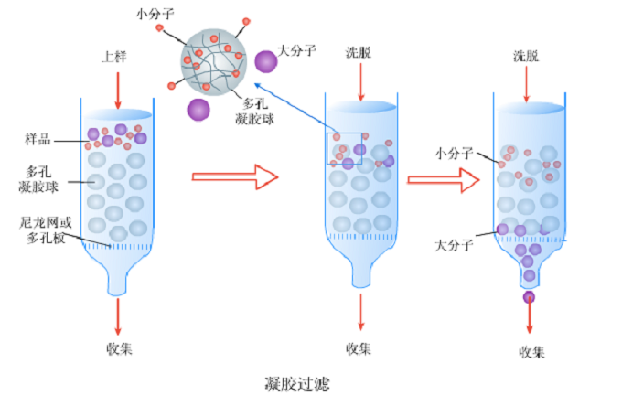

（1）分离原理；
当具有一定分子量分布的高聚物溶液从柱中通过时，较小的分子在柱中停留时间比大分子停留的时间要长，于是样品各组分即按分子大小顺序而分开，最先淋出的是最大的分子。
Ve=V0+Vi Kd
flash
当溶质层流过一个填料颗料这段距离时，溶质分子已多次进出于填料的孔，达到平衡。
平衡条件只是在流速很慢时的一个极端情况。
（二）扩散分离理论
溶质分子在流经色谱柱的过程中，在流动相和固定相之间没有达到平衡，存在着流速依赖性。
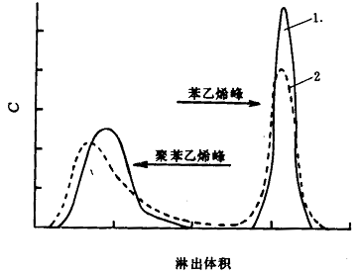

聚苯乙烯和苯乙烯样品淋出曲线的流速依赖性
1．流速为0.65ml/min；
2．流速为2.0ml/min溶剂为甲苯
（三）流动分离理论
红细胞在毛血细管中流动时比血浆流得快.
较大的分子较先通过或绕过这个填料颗粒，使溶质能按其大小进行分离。
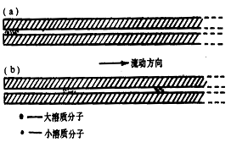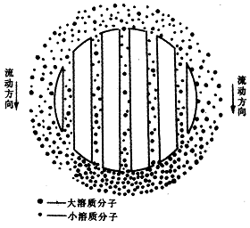

分离过程
三种不同分子量物质的混合样品用某种规格的凝胶柱进行分离。
样品加入，以水或其他溶液进行洗脱，即得洗脱曲线 。
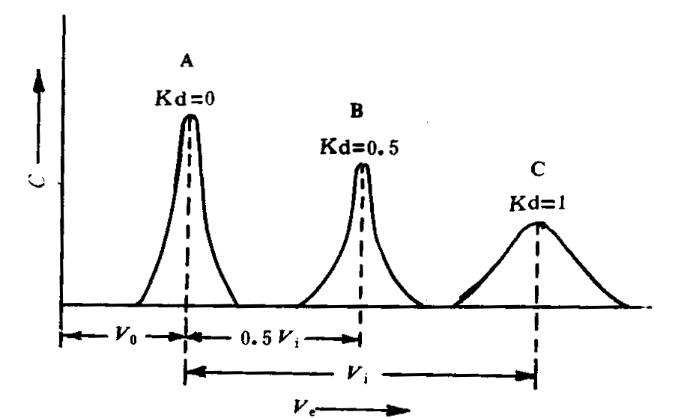

分离过程
最先流出物质A，A分子量最大，完全不能进入颗粒内部，只能从颗粒间隙流过， “全排阻”。其流经体积最小，等于外水体积V0。
最后流出物质C，它分子量最小，其分子可以自由进出凝胶颗粒， “全渗入”。流经体积是外水体积与内水体积之和V0+Vi。
物质B分子量介于渗入限与排阻限之间，其分子能够部分地进入凝胶颗粒中。 “部分排阻”或“部分渗入”。流径体积Ve是全部外水体积加上内水体积的一部分，即Ve=V0+KdVi

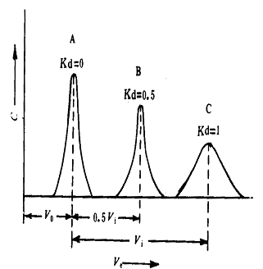
分配系数Kd
排阻系数：

当Kd=1时，洗脱体积Ve=V0+Vi，为全渗入。
当Kd=0时，洗脱体积Ve=V0，为全排阻。
0＜Kd＜1时，洗脱体积Ve=Vo+KdVi，为部分渗入
物质的Kd值
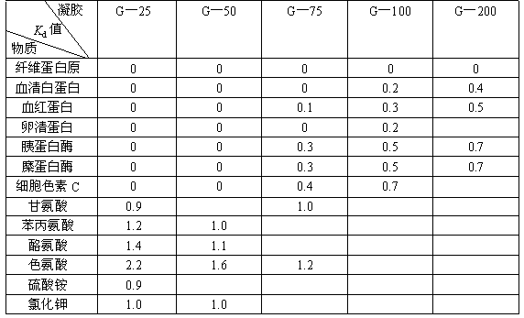

凝胶层析的特点
（1）凝胶层析操作简便，所需设备简单。
（2）分离效果较好，重复性高。
（3）分离条件缓和。
（4）应用广泛。
（5）分辨率不高，分离操作较慢。
第二节 凝胶的结构和性质
一、葡聚糖凝胶 (Sephadex)
二、修饰葡聚糖凝胶 (Modified Sephadex)
三、聚丙烯酰胺凝胶 （Bio-Gel P）
四、琼脂糖类凝胶 （Sepharose ）
五、多孔玻璃微球 (Bio-glas)
六、疏水性凝胶（hydrophobic gels）
一、葡聚糖凝胶 (Sephadex)
商品名为Sephadex G类 .
交联葡聚糖的基本骨架是葡聚糖。
再经3-氯-1，2-环氧丙烷为交联剂，形成三维网状结构的高分子化合物。
其交联度是通过交联剂的加量及反应条件来控制的。
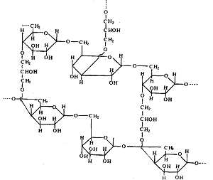

Sephadex G
编号意义：
1、吸液量；
2、溶涨时间；
3、凝胶孔径；
4、分离范围
蛋白质、多糖

葡聚糖凝胶性能与编号的关系
编号 | 交联度 | 吸液量 | 膨胀速度 | 凝胶孔径 | 分离限 | 凝胶强度
大（ Sephadex G－150 ） | 小 | 大 | 慢 | 大 | 大 | 小
小（ Sephadex G－ 50 ） | 大 | 小 | 快 | 小 | 小 | 大

葡聚糖凝胶（G类）的规格
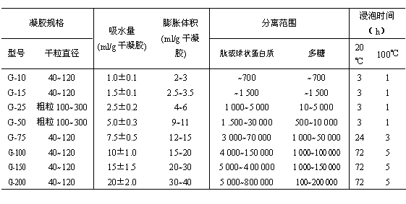
葡聚糖凝胶（G类）特点
1、孔径。
2、稳定性。
3、吸附作用。
4、芳香族化合物和杂环化合物。
保 存
保存的方法有干法、湿法和半缩法三种。
湿法：加入一定量的防腐剂置于冰箱中作短期保存（6个月以内）。
常用0.02%叠氮化钠、0.02%三氯叔丁醇、20%乙醇等。
干法：用浓度逐渐升高的乙醇分步处理洗净的凝胶，脱水收缩，抽滤，用60~80℃吹干。
半缩法：
二、修饰葡聚糖凝胶
(Modified Sephadex)
（一）亲脂性葡聚糖凝胶（Lipophilic Sephadex）
骨架结构上引入一些有机基团，如甲基、羟丙基，使呈亲脂性，同时保留亲水性。
（二）交联葡聚糖离子交换剂（Sephadex –ion-exchanger）
将活性交换基团连接于葡聚糖凝胶上制成的各种交换剂。
交联葡聚糖离子交换剂
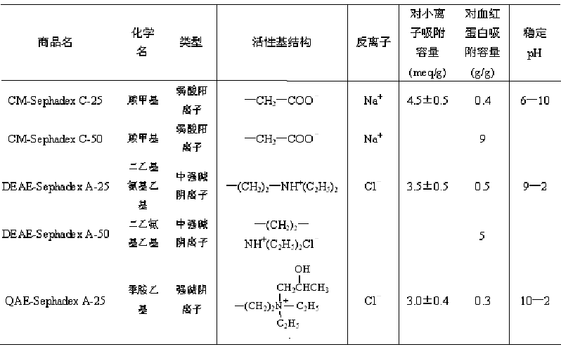
（三）Supperdex系凝胶
由高交联度多孔琼脂糖与葡聚糖共价结合而成。
（四）Sephacryl系凝胶
是由烯丙烷基葡聚糖经甲叉双丙烯酰胺共价交联制成的。
理化稳定性好，为硬性凝胶，可耐高压灭菌。
Supperdex系凝胶
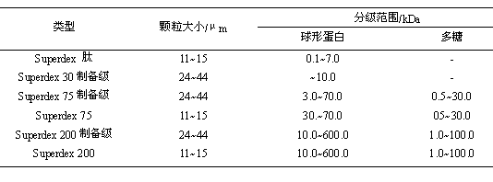
Sephacryl系凝胶
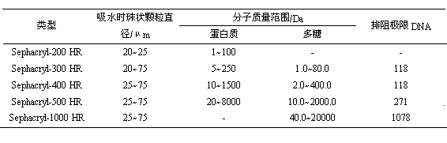
三、聚丙烯酰胺凝胶
商品名为生物凝胶-P（Bio-Gel P）。
该凝胶由丙烯酰胺组成；以亚甲基双丙烯酰胺为交联剂，聚合而成。
特点：
1、孔径；
2、稳定性、强度；
3、无非特异吸附，保存方便；
4、编号反映出它的分离界限。
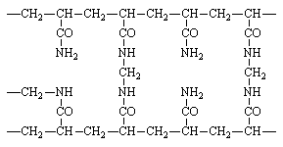
聚丙烯酰胺凝胶的性质
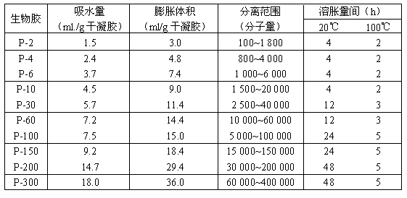
四、琼脂糖类凝胶 （Sepharose ）
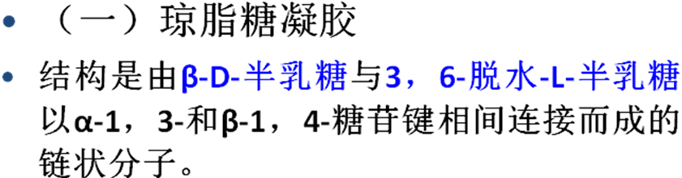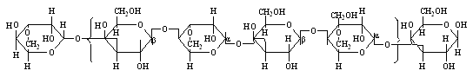

（2）分离过程；（3）凝胶层析的特点。
第二节 凝胶的结构和性质
（1）凝胶的选用条件；（2）凝胶过虑的凝胶种类；（3）常用凝胶。
第三节 凝胶层析的实验条件和操作
（1）凝胶的选择和处理；（2）凝胶层析柱的设计和制备；（3）凝胶层析操作；（4）主要参数测定；（5）凝胶层析的扩展。
第四节 色谱峰变宽的问题
（1）溶液通过色谱柱造成的峰加宽；（2）峰宽的表示方法。
第五节 凝胶层析的应用
（1）脱盐和浓缩；（2）分子量测定：用于多种大分子物质；（3）凝胶层析在生化制药中的应用。

7.8.5教学方法
采用多媒体教学，理论的讲解和实例的分析相结合，用语言和图片展示各个教学点的内容能。

7.9 教学单元九

第九章 亲和层析（6学时）

7.9.1教学日期
2017年4月20、25、27日

7.9.2教学目标
（1）亲和层析的基本原理，亲和吸附剂的制备要点，包括载体和配基的选择及其它措施；
（2）熟悉亲和层析的基本操作；洗脱条件的控制及提高分辨力的方法；
（3）了解亲和层析的用途、发展和主要化学反应。

7.9.3教学内容
第一节 概 述
（1）亲和层析的基本原理和过程；（2）特点；（3）类型。
第二节 亲和层析载体
（1）亲和层析对载体的要求；（2）常用载体
第三节 亲和配基
（1）配基的选择；（2）配基的浓度；（3）配基偶联的位置；（4）配基分子的大小;(5)培基的类型。
第四节 载体的活化与偶联
（1）糖类载体的活化与偶联；（2）聚丙烯酰胺凝胶及其它凝胶衍生物活化与偶联；（3）用于固定化配基的凝胶衍生物
第五节 影响吸附剂亲和力的几个因素
（1）配基浓度对亲和力的影响；（2）空间障碍的影响；（3）配基与结合位点的影响；（4）载体孔径的影响；（5）微环境影响。
第六节 配基与间隔臂（手臂）的连接
（1）含氮配基的连接；（2）含羧基配体的连接；（3）含巯基配基的连接。（4）、含醛基、酮基、羟基配基的连接
第七节 亲和层析的吸附和洗脱
（1）影响亲和吸附的条件；（2）亲和层析的洗脱；（3）亲和吸附的再生。
第八节 其他亲和层析
（1）金属离子亲和层析；（2）；（3）亲和层析有机染料亲和层析；（3）拟生物亲和层析。
第九节 亲和技术
（1）亲和萃取；（2）亲和反胶团萃取；（3）亲和沉淀；（4）亲和电泳。

7.9.4教学过程
第一节 概 述
（1）亲和层析的基本原理和过程；（2）特点；（3）类型。
第二节 亲和层析载体
（1）亲和层析对载体的要求；（2）常用载体
第三节 亲和配基
（1）配基的选择；（2）配基的浓度；（3）配基偶联的位置；（4）配基分子的大小;(5)培基的类型。
第四节 载体的活化与偶联
（1）糖类载体的活化与偶联；（2）聚丙烯酰胺凝胶及其它凝胶衍生物活化与偶联；（3）用于固定化配基的凝胶衍生物
第五节 影响吸附剂亲和力的几个因素
（1）配基浓度对亲和力的影响；（2）空间障碍的影响；（3）配基与结合位点的影响；（4）载体孔径的影响；（5）微环境影响。
第六节 配基与间隔臂（手臂）的连接
（1）含氮配基的连接；（2）含羧基配体的连接；（3）含巯基配基的连接。（4）、含醛基、酮基、羟基配基的连接
第七节 亲和层析的吸附和洗脱
（1）影响亲和吸附的条件；（2）亲和层析的洗脱；（3）亲和吸附的再生。
第八节 其他亲和层析
（1）金属离子亲和层析；（2）；（3）亲和层析有机染料亲和层析；（3）拟生物亲和层析。
第九节 亲和技术
（1）亲和萃取；（2）亲和反胶团萃取；（3）亲和沉淀；（4）亲和电泳。

7.9.5教学方法
采用多媒体教学，理论的讲解和实例的分析相结合，用语言和图片展示各个教学点的内容能。

7.10 教学单元十

第十章 离心技术（2学时）

7.10.1教学日期
2017年5月2日

7.10.2教学目标
（1）掌握超离心的工作原理和分析超离心的基本方法；
（2）熟悉超离心的有关概念、术语；
（3）了解常用离心机的种类、性能和用途。

7.10.3教学内容
第一节 基本原理和设备
（1）沉降与离心；（2）离心力；（3）沉降速度；（4）沉降系数；（5）沉降时间；（6）转子常数；（7）分子量计算；（8）离心机。
第二节 制备型超离心技术
（1）制备超速离心的设备；（2）离心方式；（3）密度梯度技术；（4）离心操作；（5）离心制备的步骤；（6）制备超离心注意事项。
第三节 分析超离心
（1）分析性超离心的设备；（2）沉降速度和沉降平衡；（3）分析性超离心的应用。

7.10.4教学过程
第一节 基本原理和设备一、沉降和离心
沉降作用：悬浮液静置时，在重力作用下，密度大于周围溶液的固体颗粒逐渐下沉。
漂浮作用：
影响沉降的因素：颗粒大小、颗粒密度、溶液黏度
离心技术:利用旋转产生的离心力代替重力，加速固体沉降速度的一种分离方式 。
离心技术有多种形式：
1．离心沉降
2．离心过滤
3．离心分离
4．离心分析
二 离心力
1 离心力（centrifugal force，Fc）：
在一定角度速度下作圆周运动的任何物体都受到的向外的力。离心力（Fc）的大小等于离心加速度ω2r与颗粒质量m的乘积，即：
F=mω2r

⒉相对离心力（relative centrifugal force，RCF）由于各种离心机转子的半径或者离心管至旋转轴中心的距离不同，离心力而受变化，RCF就是实际离心场转化为重力加速度的倍数。
$\begin{aligned}\text{RCF}=\frac{4π^{2}N^{2}\text{rm}}{\text{3600}\text{mg}} \\ =\frac{4π^{2}N^{2}r}{\text{3600}×\text{980}}=1\text{.}\text{118}×{\text{10}}^{\text{-5}}N^{2}r\left(xg\right)\end{aligned}$

式中r为离心转子的半径距离，以cm为单位；g为地球重力加速度（980cm/sec2）；N为转子每分钟的转数（rpm）。
三 沉降速度
即在离心力作用下，物质粒子于单位时间内沿离心力方向移动的距离。
$υ=\frac{d^{2}\left(ρ−ρ_{0}\right)ω^{2}x}{\text{18}η}$

四沉降系数
在单位离心力场中，颗粒的沉降速度谓之“沉降系数”
$S=\frac{υ}{ω^{2}χ}=\frac{d^{2}\left(ρ−ρ_{o}\right)}{\text{18}η}$

五 沉降时间
六 转子常数
$M=\frac{\text{SRT}}{D\left(1−\frac{ρ_{0}}{ρ}\right)}$七 分子量计算

八、离心机
（一）离心机的分类
1．按转速高低及是否有冷冻来分
（1）普通离心机，小于6000rpm
（2）高速离心机，8000~25000rpm
（3）超速离心机，25000~80000rpm
2．按结构分类
（1）台式离心机（2）立式离心机 （3）沉降式离心机（4）转头式离心机（5）电动式离心机
3．按工作性质分类
（1）制备型离心机（2）实验室用离心机，
4．按操作方式分类
（1）连续离心机。（2）人工卸料（出渣）离心机；（3）自动卸料离心机（如螺旋式离心机）
（二）常用离心机
1. 普通离心机
2.管式高速离心机
原理：
应用：液固，液液，发酵工程酶工程中分离菌体
3. 蝶片式离心机
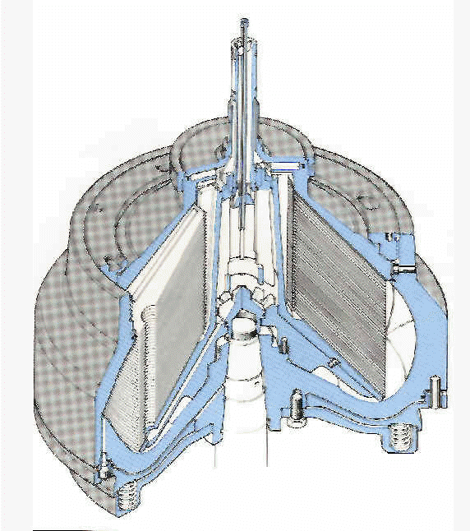
4 离心过滤机
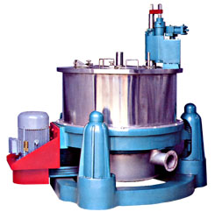

5 卧式螺旋卸料沉降离心机
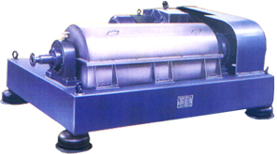
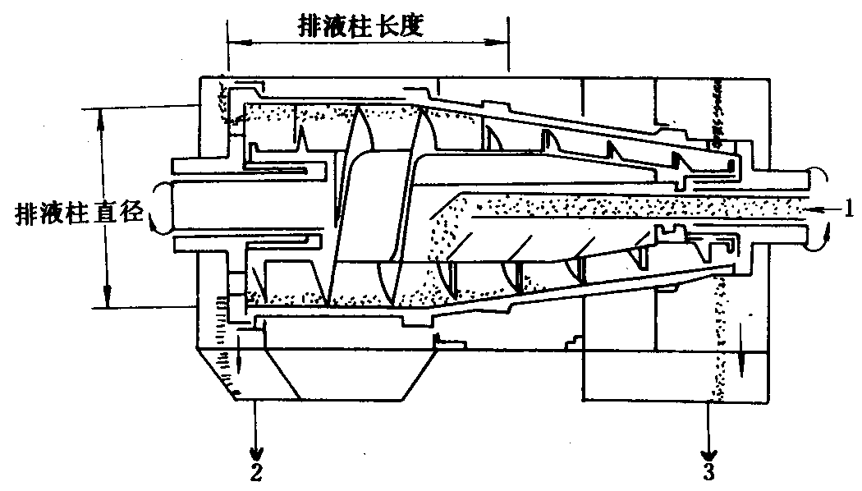
6 冷冻高速、超速离心机
第二节 制备型超离心技术
一、离心设备
（一）转子
1. 角度转子
2. 水平转子
3. 区带转子
4. 垂直管转子
5. 连续离心转子
6. 细胞洗脱转子
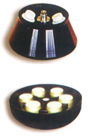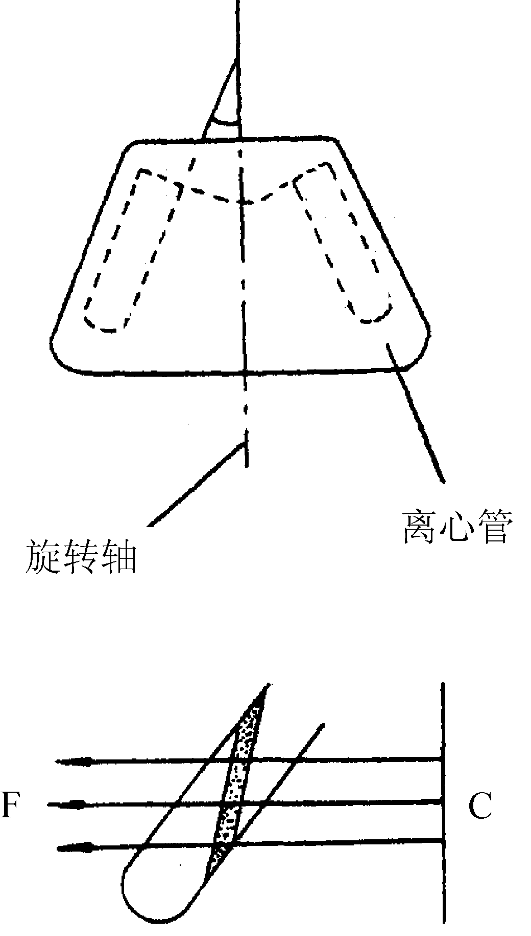
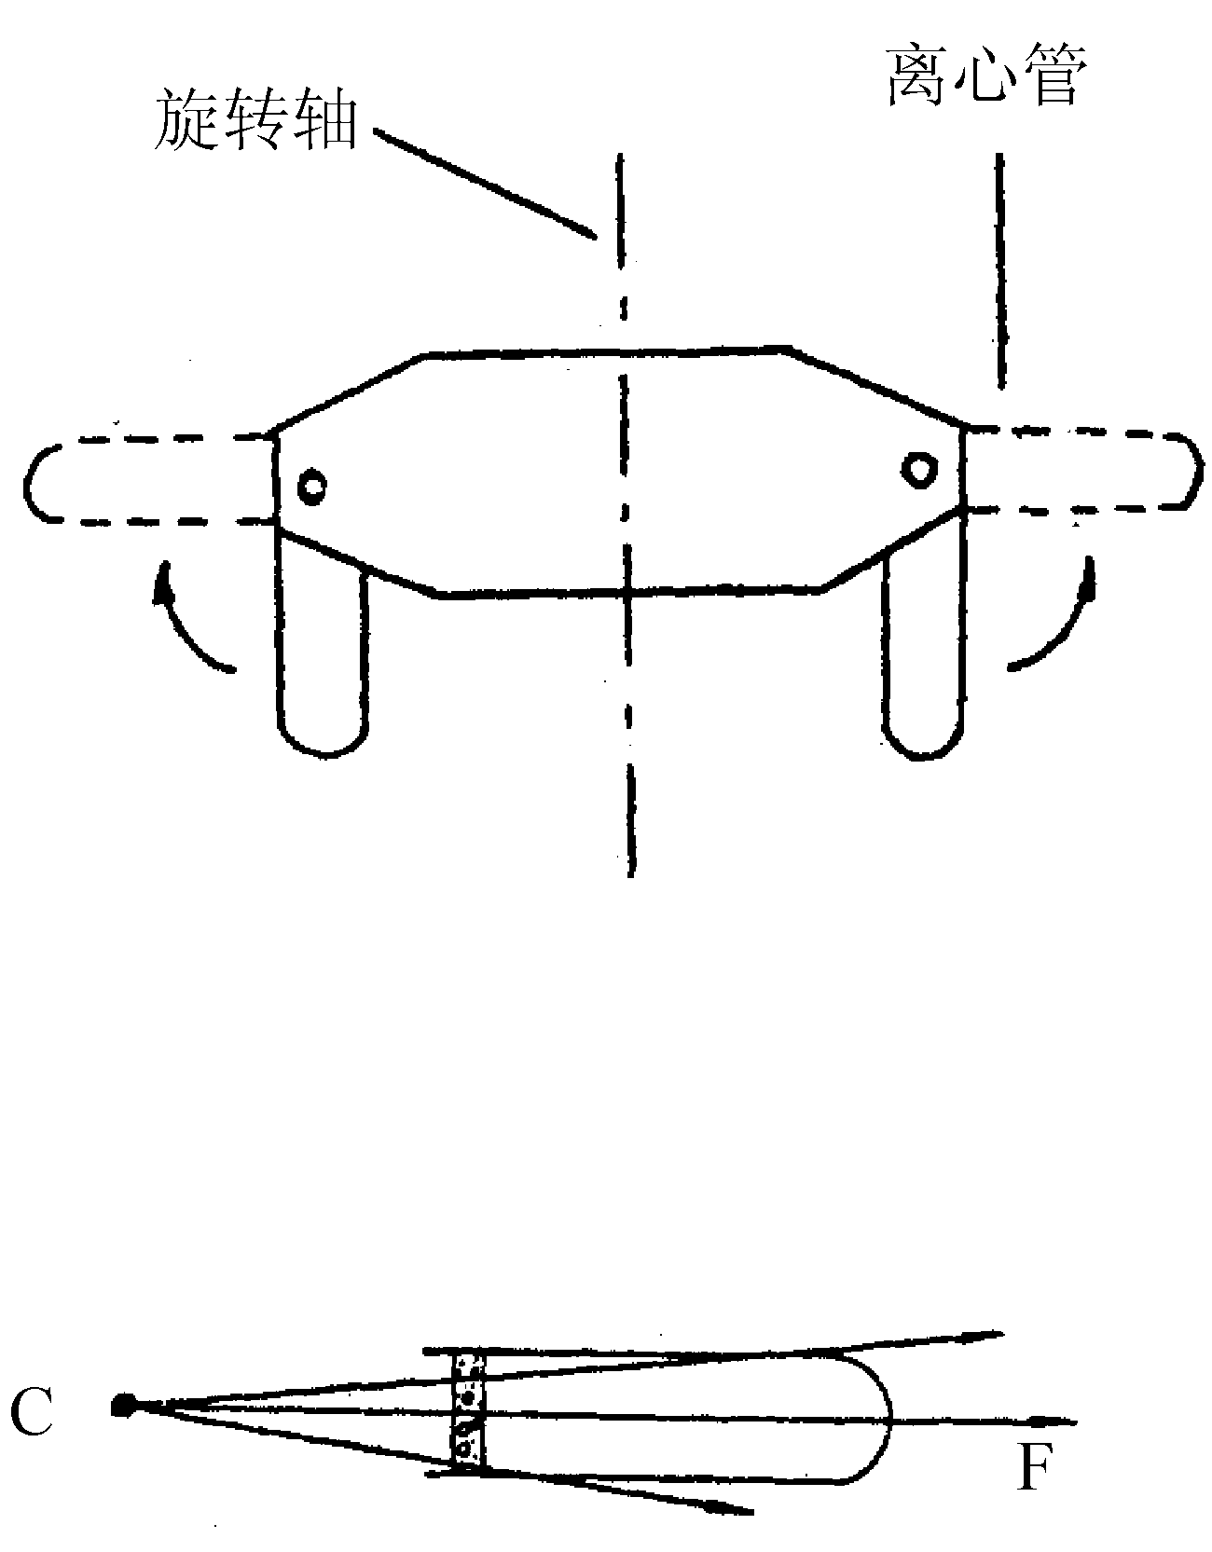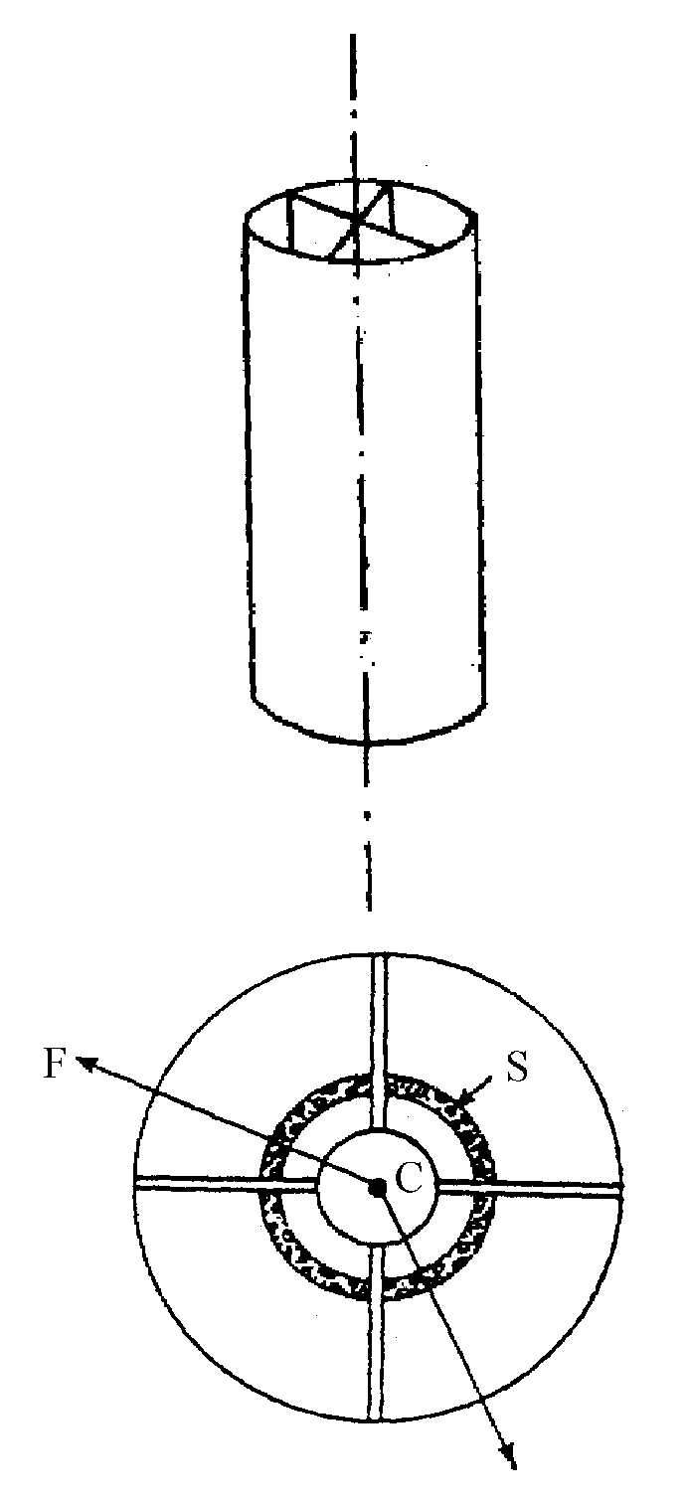
二）离心管
由管体和盖组件两部分组成
二、离心方法
差分离心（离心沉降）、密度离心法（离心分离）
（一）差分离心
概念：
差分离心法亦称为“差速离心法”，是依据不同大小和密度的颗粒在离心力场中沉降速度的不同进行离心分离的一项技术。
过程是将样品溶液在一定离心力场中离心一定时间使颗粒大组分沉降于管底，上层液再用加大的离心力场离心一定时间，又可获得中等大小的组分。如此依次提高离心力，逐级分离出所需组分，故称其为差分离心法。
用途：
差速离心的分辨率不高，沉降系数在同一个数量级内的各种粒子不容易分开，常用于颗粒或密度差别较大的组分的分离，或其他分离手段之前的粗制品提取。
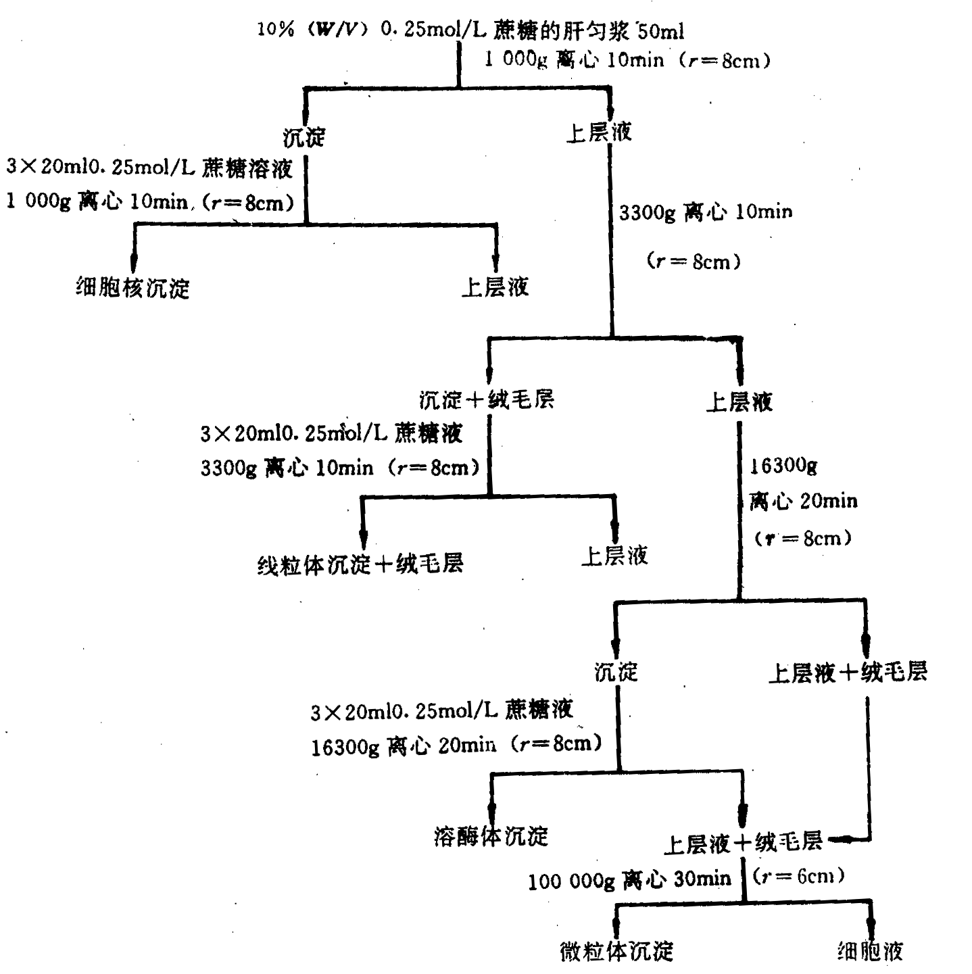
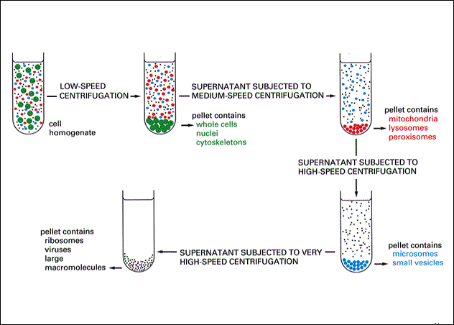
（二）速度区带离心法
概念：
又称速率区带离心法或分级区带离心法。离心操作时将样品液置于连续或不连续，线性或非线性密度梯度液上（如蔗糖、甘油、KBr、CsCl等），控制离心时间，使具有不同沉降速度的粒子处于不同的密度梯度层内分成一系列区带，从而达到彼此分离的目的。这种离心方法称速度区带离心法。
特点：
（1）样品加于梯度介质的顶部、离心时间须严格控制。
（2）介质的密度亦须严格掌握：梯度最大值≤组分最小密度。
（3）样品的密度＜梯度密度最小值。
（4）分离依据是各组分之沉降系数差。
（5）分辨率受组分沉降系数，离心时间，颗粒扩散系数，介质粘度及梯度范围和形状的影响。
用途：
本法适于分离颗粒大小不同而密度相近或相同的组分，如DNA与RNA混合物、核蛋白体亚单位及线粒体、溶酶体及过氧化物酶体等。
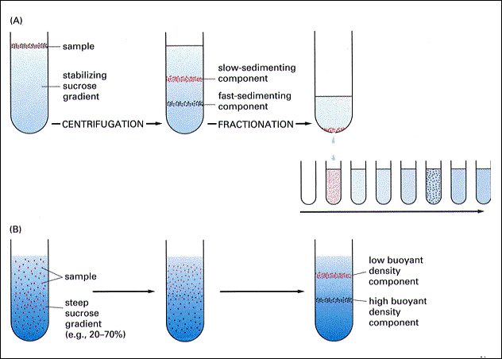
Ficoll密度梯度离心法分离外周血单核细胞
(一) 原理:
红细胞、粒细胞比重大，离心后沉于管底；淋巴细胞和单核细胞离心后漂浮于分层液的液面上，吸取分层液液面的细胞，就可从外周血中分离到单核细胞。
(二) 方法:
1. 在短管中加入适量细胞分离液。
2. 取肝素抗凝静脉血，用滴管沿管壁缓慢叠加于分层液面上，注意保持清楚的界面。离心2000rpm×20分钟。
3. 离心后管内分为三层，上层为血浆，下层主要为红细胞和粒细胞。中层为淋巴细胞分离液，在上、中层界面处有一以单核细胞为主的白色云雾层狭窄带，单个核细胞包括淋巴细胞和单核细胞。
4. 用毛细血管插到云雾层，吸取单个核细胞。置入另一短中管中，加入５倍以上体积的Hank's液或RPMI1640，1500rpm×10分钟，洗涤细胞两次。

（三）等密度离心法
概念：
离心力作用下，不同密度的多组分颗粒在梯度介质中“向上”或“向下”移动，当移动至其密度与介质密度相等的位置便不再移动，形成静止区带，即达到离心平衡，各组分按密度不同处于区带的不同位置。该离心方法称等密度离心法。
特点：
（1）加样位置不拘。
（2）离心平衡后，区带的位置、形状、不受离心时间影响。
（3）梯度的密度范围应包括样品中所有组分颗粒之密度。
（4）分离依据是颗粒组分间密度的差异，与颗粒大小，形状无关。
（5）离心力大小，组分颗粒的大小和形状，介质密度梯度的斜率和形状，粘度影响离心时间和分辨率。
Percoll 非连续等密度梯度离心法纯化牛肾上腺嗜铬细胞
疼痛和帕金森病，体外无增殖能力，只能依赖于肾上腺髓质的分离来获取。
实验动物年龄在1 岁左右的健康小公牛，体重约200～ 400 kg,
取小公牛肾上腺，D-Hank’s 溶液冲洗后，肾上腺充分消化后剥除皮质，将髓质剪碎成1 mm左右的小块，滴加少量DHank’s液以保持髓质的营养，将滤过的细胞悬液在100 × g 下离心8min，
将细胞悬液离心后与密度为1. 090 g / ml 的Percoll 溶液混合，加入离心管底部，在其上分别缓慢加入密度为1. 064 g / ml、1.034 g / ml、1.019 g / ml 的Percoll 溶液，室温下离心，200 × g，20min。收集介于密度为1.064 g / ml 与1.034 g / ml 的两层Percoll溶液界面之间的细胞，加入D-Hank’s 液混悬后，在100 × g 下离心洗涤2 次，每次8 min。得细胞。
五、密度梯度技术
（一）密度梯度的作用:
1.增加分离层次，提高分辨率。
2.防止温差及振动造成的影响。
（二）对密度梯度的基本要求
1 梯度介质应自身密度大，且溶解度足够大，以便制作出密度范围大的密度梯度。
2 理化性质稳定，生物惰性；离子强度低，渗透压小，粘度小。
3 具某种可测性（如折射率）以测其浓度（密度），但不干扰分离组分的测定。
4 便于除去或回收。此外还有纯度，价格等因素。
(三)密度梯度的设计
1.梯度介质的选用:
(1)盐梯度介质
(2)小分子有机物如蔗糖
(3)三碘化苯衍生物
(4)有机高聚物
(5)胶态二氧化硅
六 :常见的密度梯度材料及应用
⑴蔗糖：水溶性大，性质稳定，渗透压较高，其最高密度可达1.33g/ml，且由于价格低容易制备，是现在实验室里常用于细胞器、病毒、RNA分离的梯度材料，但由于有较大的渗透压，不宜用于细胞的分离。
⑵聚蔗糖：商品名Ficoll，常采用Ficoll-400也就是相对分子重量为400000，Ficoll渗透压低，但它的粘度却特别高，为此常与泛影葡胺混合使用以降低粘度。主要用于分离各种细胞包括血细胞、成纤维细胞、肿瘤细胞、鼠肝细胞等。
⑶氯化铯：是一种离子性介质、水溶性大，最高密度可达1.91g/ml。由于它是重金属盐类，在离心时形成的梯度有较好的分辨率，被广泛地用于DNA、质粒、病毒和脂蛋白的分离，但价格较贵。
⑷卤化盐类：KBr和NaCl可用于脂蛋白分离，KI和NaI可用于RNA分离其高于铯盐。NaCl梯度也可用于分离脂蛋白，NaI梯度可分离天然或变性的DNA。
⑸Percoll：是商品名，它是一种SiO2胶体外面包了一层聚乙烯吡咯酮（PVP），渗透压低，它对生物材料的影响小，而且颗粒稳定，在冷却和冻融情况下还是稳定的，其粘度高，且在酸性pH和高离子强度下不稳定。它可用于细胞、细胞器和病毒的分离。
2.梯度的密度范围
3.梯度的形状
4.梯度的容量
5.线性梯度的斜率
(结合离子交换的条件研究)
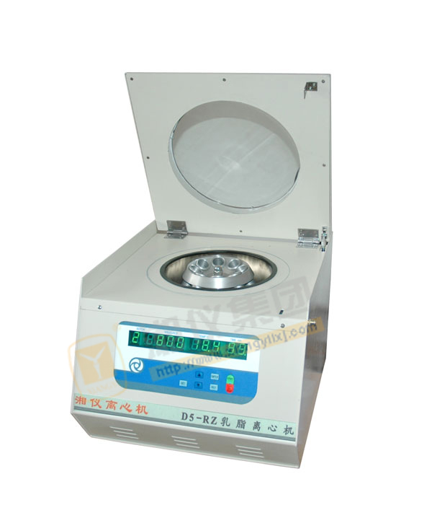
二）梯度的制备
1.手工制备法
2.梯度混合仪制备法
3.离心形成法
4.反复冻融法

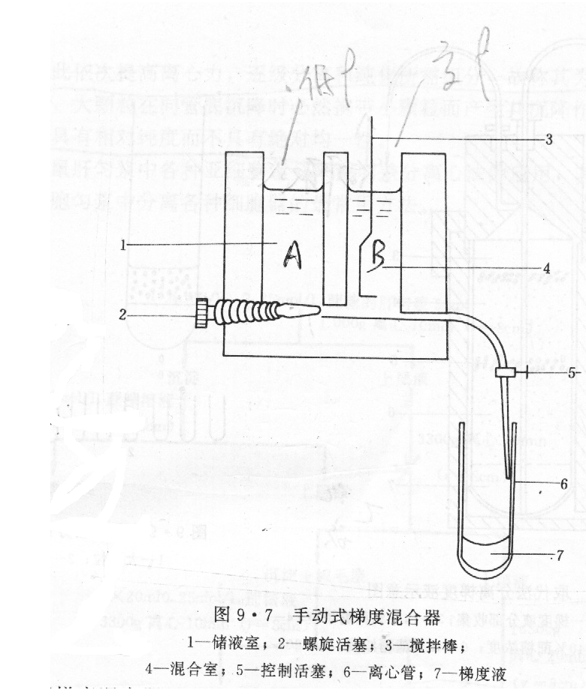

离心操作
（一）加样和离心
样品 准备加样 离心
（二）梯度的取出与收集
取代法、穿刺法、切割法、虹吸法。
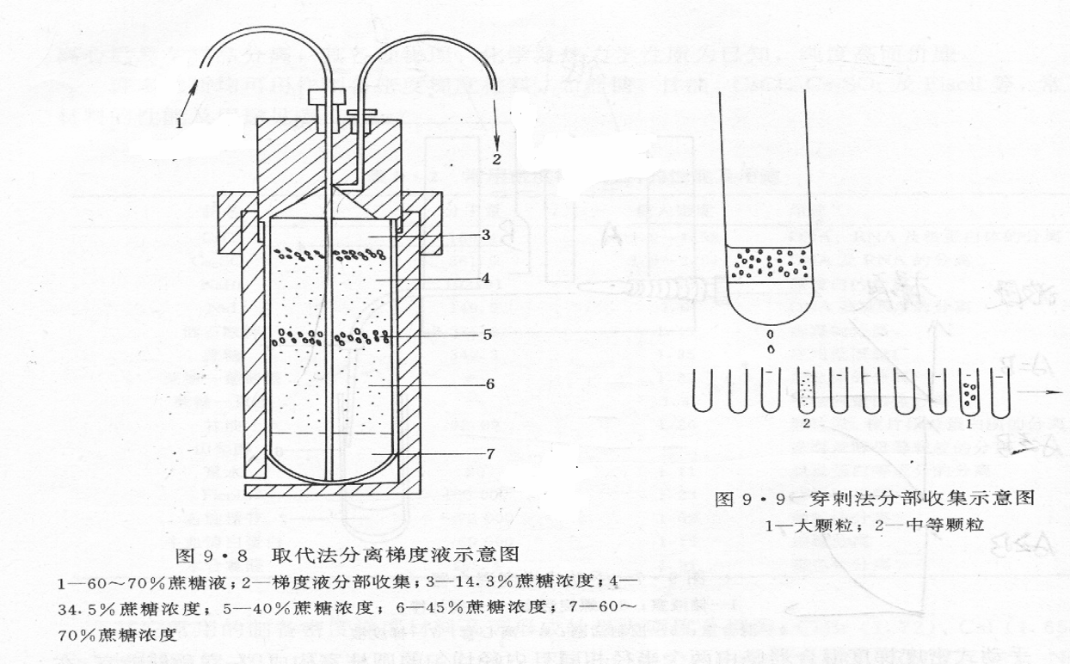
C:梯度分析:
测定梯度浓度意义
梯度测定法
样品测定
E:离心制备的步骤:
组织---匀浆---过滤---分级离心----梯度离心
F:制备超离心注意事项:
注意平衡
查阅目的物信息

第三节 分析型超速离心法
与制备用机型的不同点：
1．由于盛液器（离心池）有“光学窗口”，故受材料强度限制，允许转速略低，在80000r.p.m以内使用。
2．转速与温度直接影响测定数据，必须控制很严：转速偏差±1.5‰，温差±0.1℃
3．附有动态光学检测，数据分析系统。
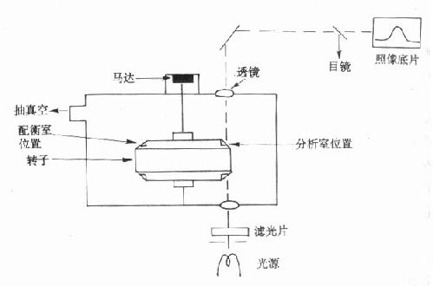

分析超离心的方法
分为沉降速度法和沉降平衡法.
沉降速度法据颗粒在离心场中移动速度 来测定其沉降系数、分子量或纯度等的方法称沉降速度法 .

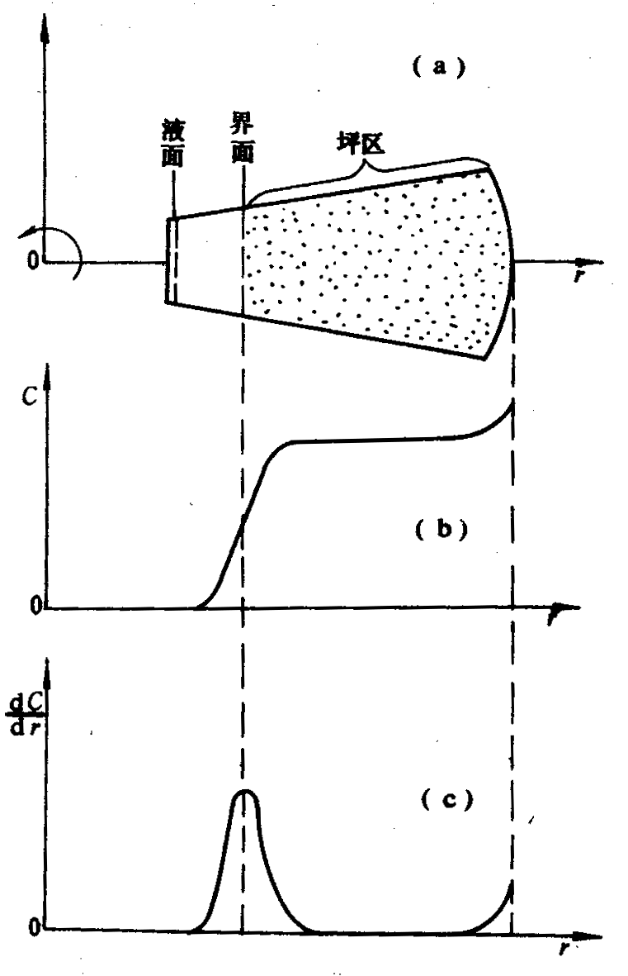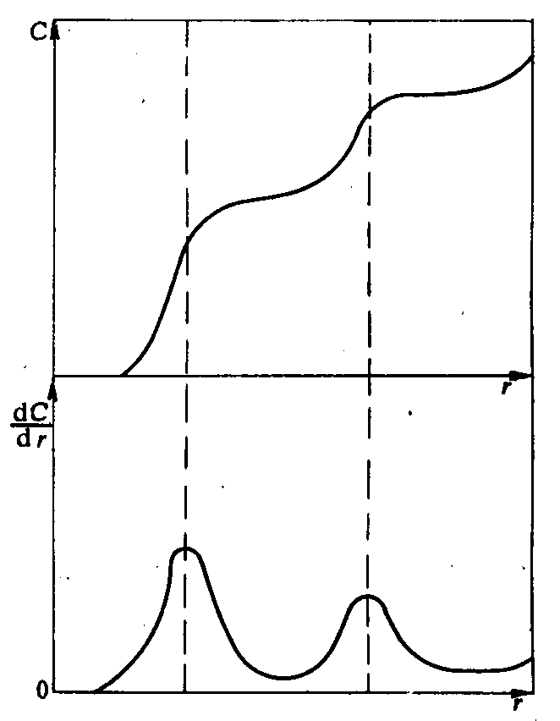
沉降平衡法
用沉降平衡过程测定生物大分子的沉降系数或分子量的方法称沉降平衡法。
特点：低转速下的离心分析法，时间长（数小时至数日）
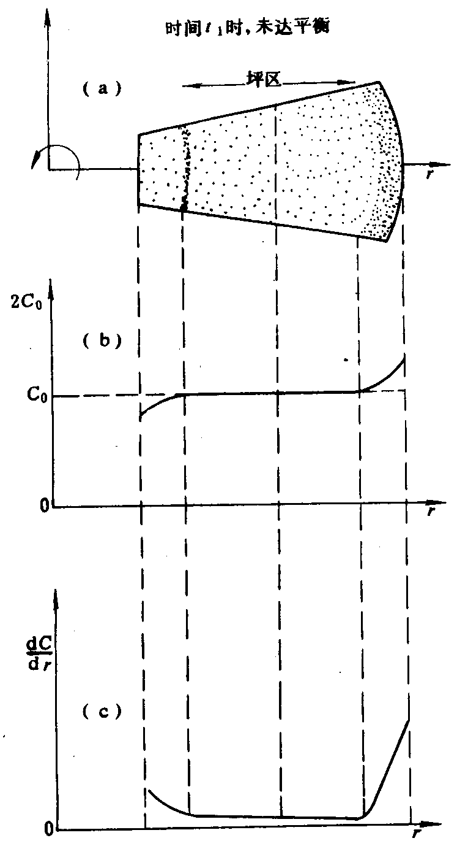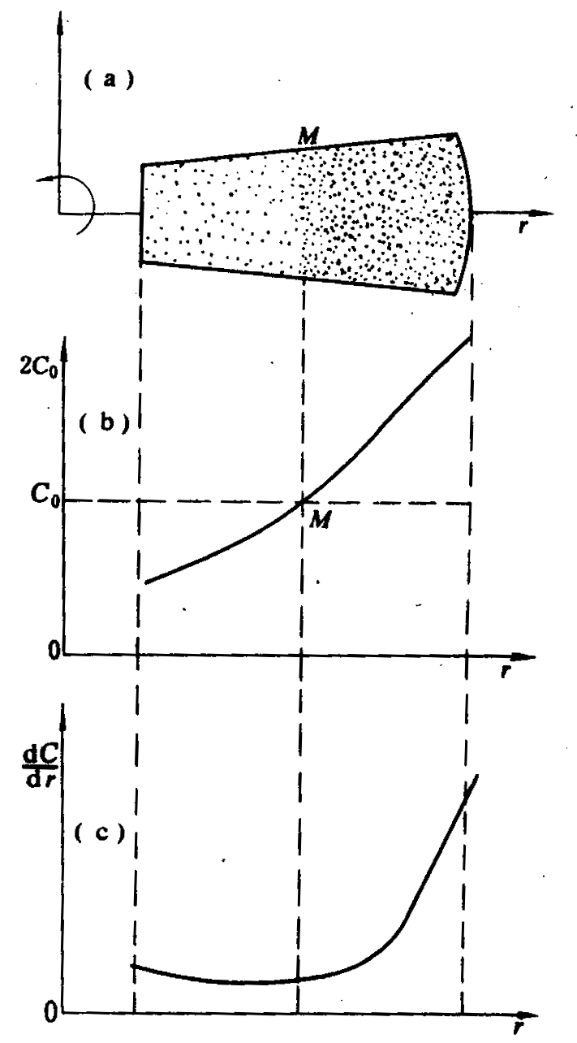
超速分析离心的应用
1.对生物大分子均一性估计
2.生物分子形状、大小、水合程度的估计
3.生物分子构象变化的检测

7.10.5教学方法
采用多媒体教学，理论的讲解和实例的分析相结合，用语言和图片展示各个教学点的内容能。

7.10 教学单元十一

第十一章 膜分离技术教学目标：（2学时）

7.11.1教学日期
2017年5月4、9日

7.11.2教学目标
（1）掌握各种膜分离技术的类型，特征及应用范围，膜极化的影响消除；
（2）熟悉常用滤膜及滤器的性质和用途，包括特殊膜对pro与核酸的结合作用；
（3）了解各种滤膜的制备和检测方法

7.11.3教学内容
（1）膜分离的原理；（2）膜分离技术的发展。
第一节 透析
（1）透析膜；（2）使用；（3）透析方法和装置。
第二节 超滤技术
（1）超滤的特征和用途；（2）超滤膜；（3）超滤过程和装置；（4）超滤的操作和应用。
第三节 微孔膜过滤技术应用
（1）微孔膜过滤的特点和应用范围；（2）微孔滤膜；（3）微孔膜过滤设备和操作。
第节 微孔膜过滤的应用
（1）在生物化学中的应用；（2）在制药工业中的应用。

7.11.4教学过程

7.11.5教学方法
采用多媒体教学，理论的讲解和实例的分析相结合，用语言和图片展示各个教学点的内容能。

7.12 教学单元十二

第十二章 制备型高效液相色谱教学目标：（2学时）

7.12.1教学日期
2017年5月11、16日

7.12.2教学目标
（1）掌握制备高效液相色谱特点；
（2）熟悉pro、核酸与糖等生物分子的色谱条件

7.12.3教学内容
第一节 高效液相色谱的概念和特点
（1）高效液相色谱简介；（2）高效液相色谱仪组成；（3）高效液相色谱发的特点；（4）制备型高效液相色谱与分析性高效液相色谱的区别；（5）色谱的基本理论与有关参数；（6）制备型高效液相色谱的重要参数；（7）分离机理与色谱类型。
第二节 分离方案设计
（1）色谱方法之间的组合；（2）分离条件的优化；（3）常见的三种情况。
第三节 实验条件选择
（1）柱的选择和装柱；（2）柱填料；（3）流动相的选择；（4）检测器的选择；（5）仪器设备。
第四节 操作变量的确定
（1）样品进样量；（2）产率；（3）回收率和纯度的鉴定。
第五节 应用
（1）肽的分离；（2）蛋白质的分离；（3）多糖分离；（4）核酸类分离；（5）脂类分离。

7.12.4教学过程

第十二章 制备型高效液相色谱

在生物制药中的应用

基因工程药物:白细胞介素、胰岛素。

天然产物: 蛋白质,多肽,多糖

第一节 高效液相色谱法简介

液相色谱的发展史

1903年，色谱法问世
俄国植物学家茨维特 1903年3月21日，大会报告 “一种新型吸附现象及其在生化分析上的应用” 1906年在德国植物学杂志发表文章，首次命名上述分离后色带为色谱图，称此方法为色谱法

1931年，库恩（Kuhn）分离胡萝卜素，1938年，Kuhn和Lederer从维生素B中分离出B₆，获得了1938年的诺贝尔化学奖。

1941年，马丁（Martin）和辛格（Synge）提出液液分配色谱法，1952年度的诺贝尔奖。

60年代末，70年代初，高效液相色谱仪的成功研制

1.2 基本仪器装置

输液系统

进样系统

分离系统

检测系统

数据处理系统

2.1 高效液相色谱仪组成

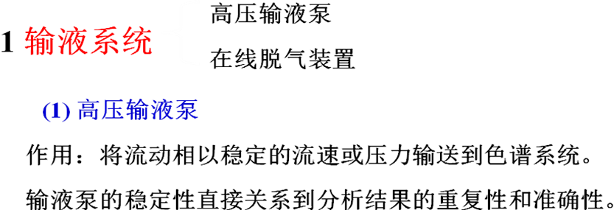

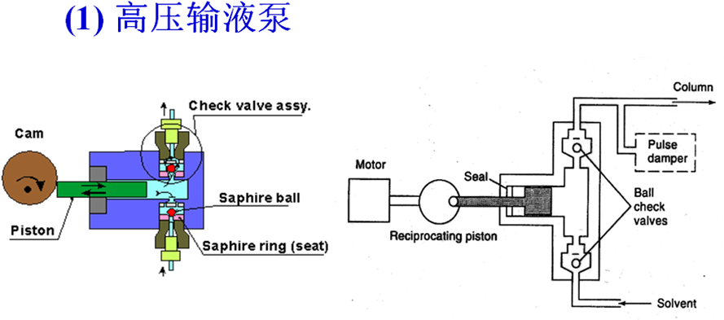

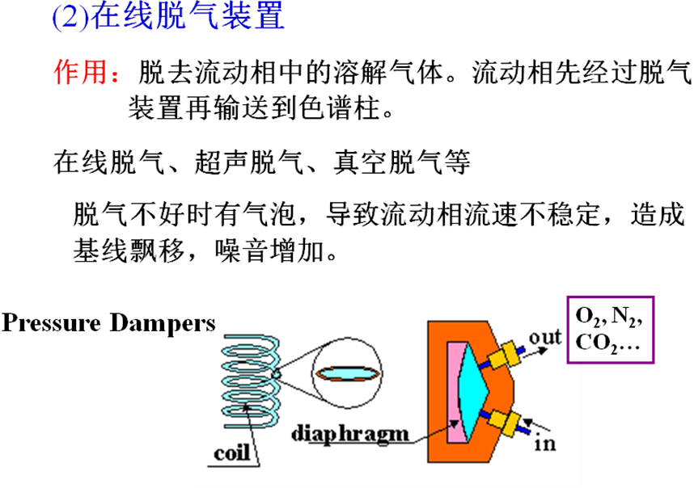

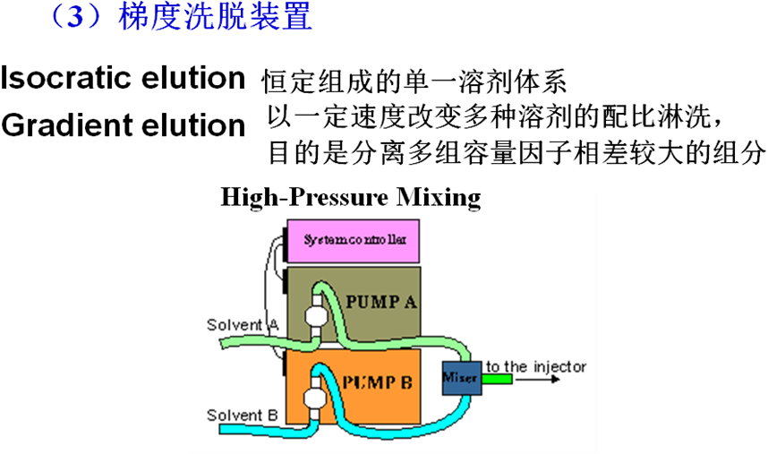

2 进样系统

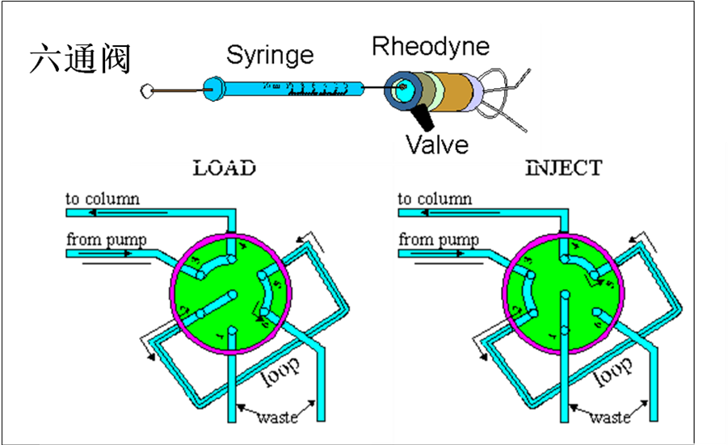

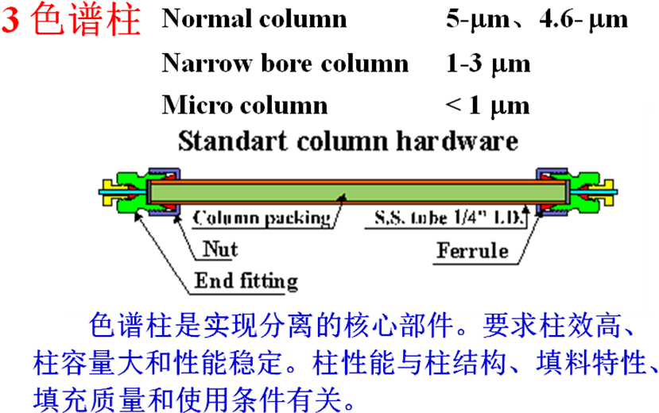

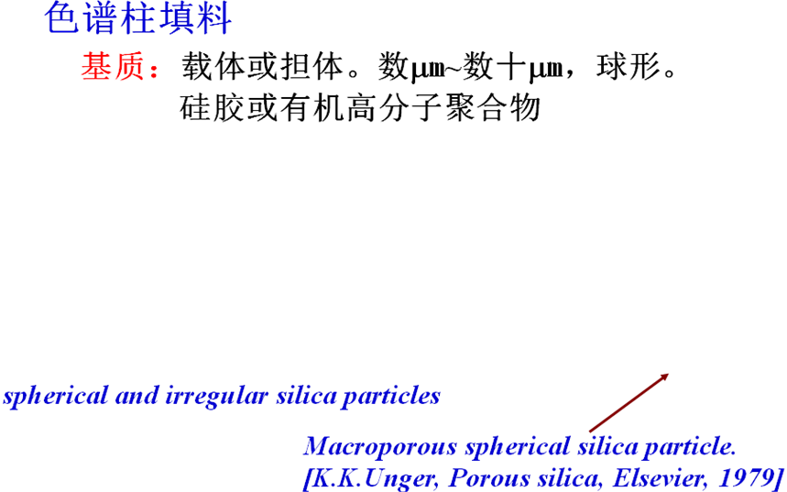

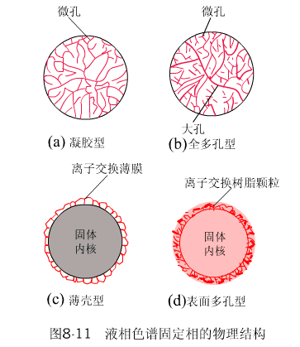

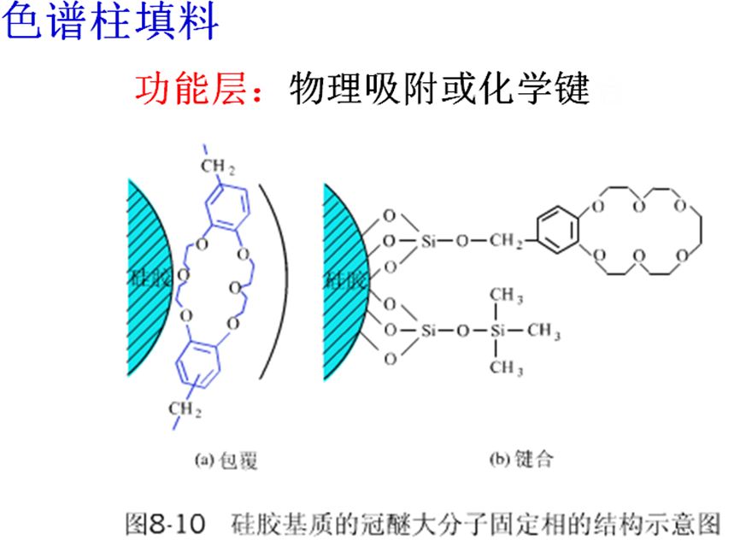

三、高效液相色谱法的特点

采用高效色谱柱、高压输液设备和高灵敏度检测器, 从而实现了高效、高速、高灵敏度和定量准确。

和经典液相相比有以下优点：快速、灵敏度高、分辨率高、自动化程度高 等。

四、制备型高效液相色谱与分析型
高效液相色谱法的区别

流速不同

检测池不同

上样量不同

色谱柱不同

五、色谱的基本理论及有关参数

两大理论：

塔板理论(the plate model):阐明了色谱、蒸馏和萃取之间的相似性，将色谱柱设想成由许多液液萃取单元或理论塔板组成；相似于精馏过程，色谱分离也是一个分配平衡过程 .

N = 16 (t_{R} / w_{b})²
N = 5.54 (t_{R} / w_{1/2})²

速率理论:研究各种动力学因素对峰展宽的影响。

H= A+Cu

有关参数

分离度：在色谱过程中表示两组分相互分离的程度,一般情况下,分离度大于1.5时称分离完全.

只有峰窄而间距大的分离是令人满意的。

在色谱分析中要求：

两组分的保留值差别要足够大。

两色谱峰要足够窄。

待测组分的分离度要足够大，分离过程要尽可能短.

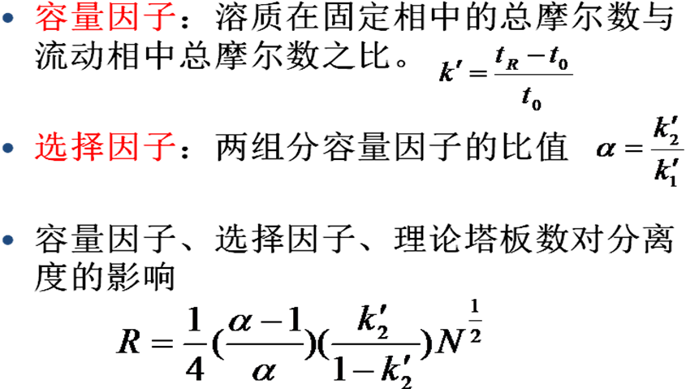

六、制备型高效液相色谱的重要参数

Capacity:纯化过程中，目标物质的上样量。可以是体积也可以是质量。

Speed:在除去蛋白酶的过程中此项非常关键。

Recovery:产品贵重时此项很重要。流动相的条件、环境会影响它。减少步鄹和保持一种对生物样品合适的环境条件。

Resolution:在纯化的最后阶段，此项很关键，尤其是杂质的结构和目的物结构相似时。

七、分离机理和色谱类型

分离蛋白质类物质时的分离依据：

疏水性

分子大小

等电点

结构特异性

色谱介质按分离机理分为

正相色谱

反相色谱：常加入TFA

离子交换色谱：阴离子交换色谱（DEAE二乙基氨基乙基，Q季胺盐）阳离子交换色谱（CM羧甲基S磺酸基）

凝胶过滤色谱

疏水色谱：苯基，辛基等。

金属螯合色谱：镍、铜等

亲合色谱

7.12.5教学方法
采用多媒体教学，理论的讲解和实例的分析相结合，用语言和图片展示各个教学点的内容能。

7.13 教学单元十三

第十三章 氨基酸类药物（4学时）

7.13.1教学日期
2017年5月18日

7.13.2教学目标
（1）掌握氨基酸类药物的制造方法；
（2）熟悉氨基酸类药物的性质和用途。

7.13.3教学内容
第一节 生物药物的类别
（1）天然生物药物；（2）生物技术药物（新生物制品）；（3）合成或半合成生物药物。
第二节 生化药物的定义、分类、特点
（1）定义；（2）分类；（3）特点。
第三节 生物药物的资源
（1）植物；（2）动物；（3）微生物；（4）海洋生物。
第四节 氨基酸类的分类
(1) 蛋白质氨基酸；（2）非蛋白氨基酸；（3）衍生氨基酸。
第五节 氨基酸类药物的生产方法
（1）蛋白水解法；（2）化学合成法；（3）发酵法；（4）酶法。
第六节 氨基酸输液
（1）氨基酸输液的组方原理和原则；（2）配方模式；（3）用途。

7.13.4教学过程
生物药物的类别
（一）天然生物药物
1.微生物药物 microbil medicine
2.生化药物（含海洋药物） Biochemical
medicine（Marine medicine）
（二）生物技术药物（新生物制品）
1.DNA重组药物（DNA recombinant
medicine）——基因工程与蛋白质工程药物
2. 基因药物
（三）合成或半合成生物药物
生化药物的定义、分类、特点
定义：具体运用生物化学研究方法，从生物体中经提取、分离、纯化等手段获得的天然存在的生化活性物质或将上述这些物质加以结构改造或人工合成创造出的自然界没有的新的活性物质，通称生化药物(Biochemical medicine)。

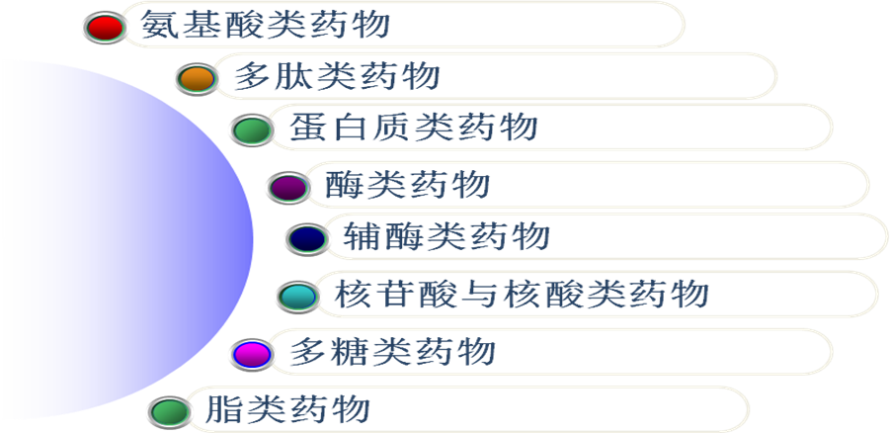
1．一般生物学特性：
天然生物药物是生物进化与自然选择的结果、组成结构常较复杂，分子量一般较大，生物活性受到多种因素影响
来源于生物体或其基因表达产物及其修饰物，活性高，针对性强，具有补充调整、增强、抑制、替换或纠正代谢失调的功能。一般比化学药物更合理和更有效，毒性较低、安全性较高，副作用较小。
天然生物药物是新型生物药物的先导物，通过合理药物设计，可以创制疗效更高，作用更专一，更易为机体接受，副作用与不良反应更小的新药。
2．特殊生物学特性：
种属特异性
免疫原性
非预期的多向性活性，一种细胞因子可有多种生物活性，多种细胞因子通过网络效应可产生同种生物活性。
3．化学特性：
含量低、杂质多、工艺复杂、收率低、技术要求高；
结构复杂，生物活性受空间结构严格限制，稳定性差；
剂量小，活性高，对制品的均一性，有效性，安全性，稳定性，生物活性要求严格。故常有国际标准品的对照品作为测试对照。
有机溶剂分级分离、等电沉淀
--------粗提物。
离子交换层析、凝胶层析、超滤等技术
--------提高了产品的纯度和收率
多种层析技术、超速离心等
--------高纯度的生化药物
尿激酶从每1mg蛋白质活力不得少于35，000单位提高到100，000单位，高于英国药典及欧洲药典水平（70，000单位），与日本药典相同。
胰岛素，激肽释放酶都与国外先进水平相当。
辅酶A标准从220U/mg提高到250u/mg。
肝素钠出口产品也超过国外药典标准
生物药物的资源
植 物
动 物
动物脏器血液、分泌物及其它代谢物
微 生 物
海 洋 生 物
主要从以下脏器中制取生化药物

Exenatide

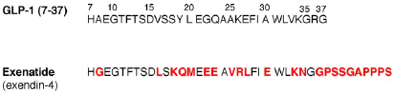
Exendin-4是自毒蜥唾液中提取的一种多肽，研究发现该多肽与人体内的GLP-1在序列上有53％的同源性，同GLP-1一样具有促进胰岛素分泌、抑制胰高血糖素分泌及保护胰岛β细胞等作用。2005年经FDA批准用于二型糖尿病的治疗。Exenatide是Exendin-4的人工合成品。
蝎 毒 肽
麻省Transmolecular公司的科学家将放射性I－131附着于自蝎子毒液中提取的一种多肽制成药物，研究发现该药物具有靶向性，对晚期神经胶质瘤有较好疗效，患者只需要从外部注射这种化合物，而无需再进行化疗或放射治疗。该药物目前仍处于临床研究阶段。
微 生 物
利用微生物作为工具
微生物的代谢物
微生物菌体
海 洋 生 物
海藻类：已知的海藻有1万多种
海洋动物类：腔肠动物类、节肢 动物类、软体动物类、鱼类、爬行动 物类、海洋哺乳动物类
海洋微生物：
齐考诺肽（ziconotide）最初由僧袍芋螺中提取，现已人工合成，是一种神经细胞钙通道阻断剂。作为一种非阿片类镇痛药物，用于治疗严重的慢性神经性疼痛，其鞘内注射剂经FDA批准于2005年上市。
Didemnin B是一种由7个氨基酸和2个羧酸组成的带有分枝的环缩肽,既能抑制蛋白质的合成,也能抑制DNA、RNA的合成,对黑色素瘤B16细胞周期作用的研究表明,它可杀伤各期细胞,尤以G1至S期细胞敏感 ，它可快速完全介导HL-60细胞凋亡。目前Didemin B已能够人工全合成,该药完成了临床Ⅱ期实验,最有希望开发成治疗癌症的新药。此外第二代didemnins-脱氢didemnins B(aplidine)现也已进入临床实验。
海兔体内存在着多种结构独特、生理功能各异的次生代谢产物,如萜类、毒素、甾体、大环内酯及肽类等,其中肽类化合物尤为引人注目。其中 Dolastatin15和Dolastatin10已经完成全合成,并正在美国进行Ⅰ期和Ⅱ期临床试验,主要用于小细胞肺癌、卵巢癌、黑色素瘤和前列腺癌等实体瘤的治疗。
氨基酸类的分类
蛋白质氨基酸：编码氨基酸
非蛋白氨基酸：D型氨基酸、β-氨基酸、γ-氨基酸等
衍生氨基酸：谷氨酰胺、硫酸甘氨酸、磷葡精氨酸等

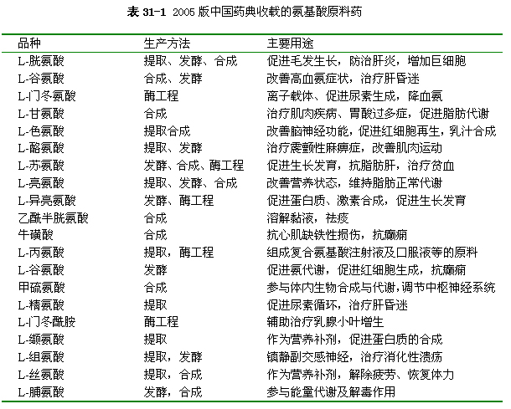
氨基酸的生产方法
蛋白水解法：胱氨酸、半胱氨酸
化学合成法：甘氨酸、蛋氨酸、丙氨
酸、苯丙氨酸、丝氨酸等
发酵法：苏氨酸、异亮氨酸、缬氨酸、精氨
酸、组氨酸、脯氨酸、鸟氨酸、瓜
氨酸、赖氨酸、亮氨酸等
酶法：丙氨酸、天冬氨酸、色氨酸等

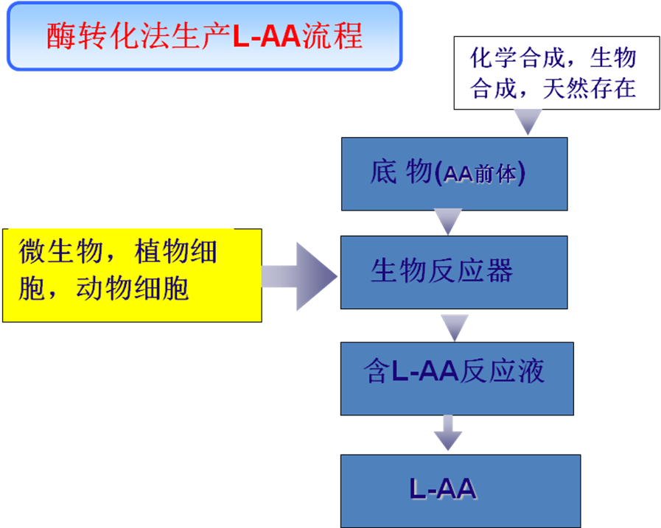

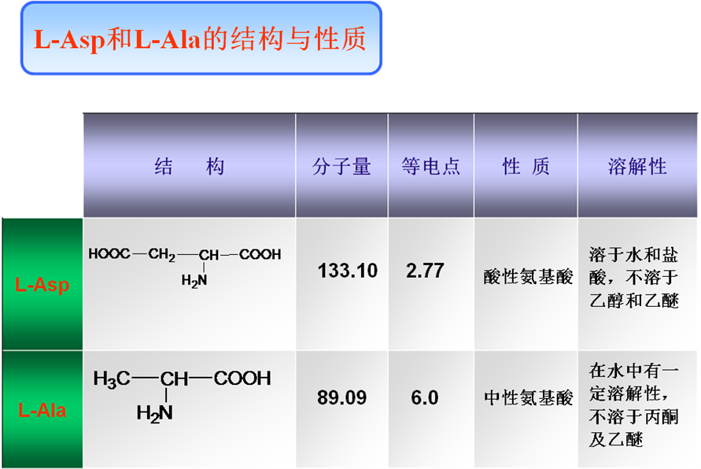

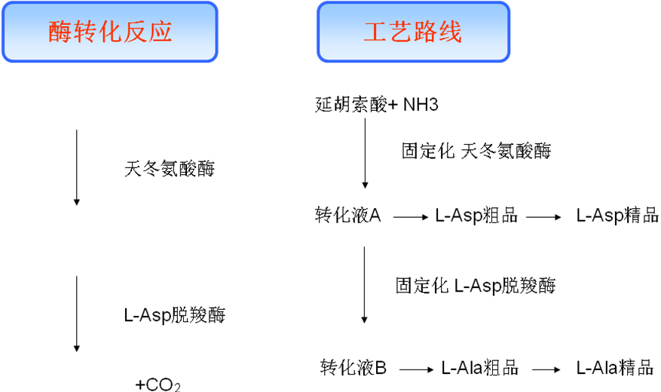

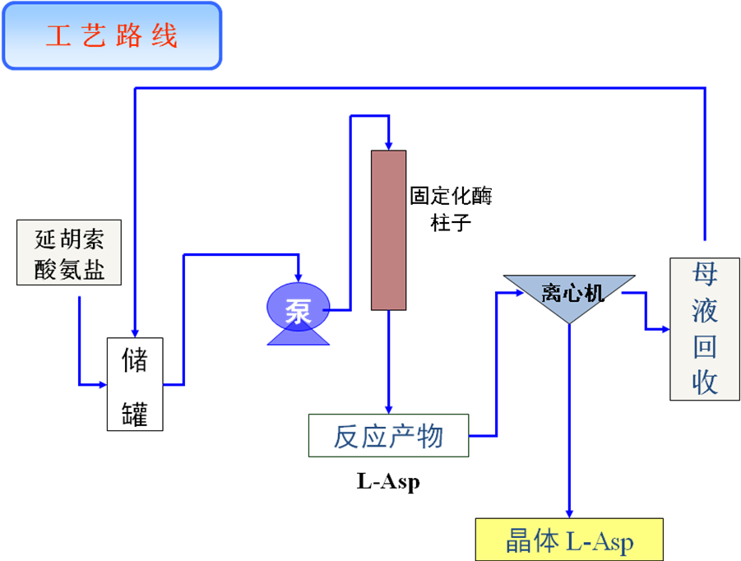

7.13.5教学方法
采用多媒体教学，理论的讲解和实例的分析相结合，用语言和图片展示各个教学点的内容能。

7.14 教学单元十四

第十四章 多肽与蛋白质类药物（4学时）

7.14.1教学日期 2017年 月 日

7.14.2教学目标

7.14.3教学内容
第一节 微生物药物概述
（1）微生物药物的定义和发展；（2）微生物药物的分类；（3）微生物药物研发进展。
第二节 抗生素制造工艺
（1）β-内酰胺类抗生素；（2）氨基糖苷类抗生素；（3）大环内酯类抗生素；（4）四环类抗生素。
第三节 其他微生物药物
（1）微生物产生的酶抑制剂；（2）微生物产生的免疫调节剂；（3）微生物来源的具有神经保护作用的物质；（4）微生物来源的受体拮抗剂。

7.14.4教学过程
第一节 微生物药物概述
一. 微生物药物的定义和发展
1.定义（Microbial Medicines）：
微生物在其生命活动过程中产生的生理活性物质及其衍生物，包括抗生素，酶抑制剂，免疫调节剂等一类化学物质的总称，是人类控制感染等疾病，保障身体健康，以及用来防治动、植物病害的重要化疗药物。

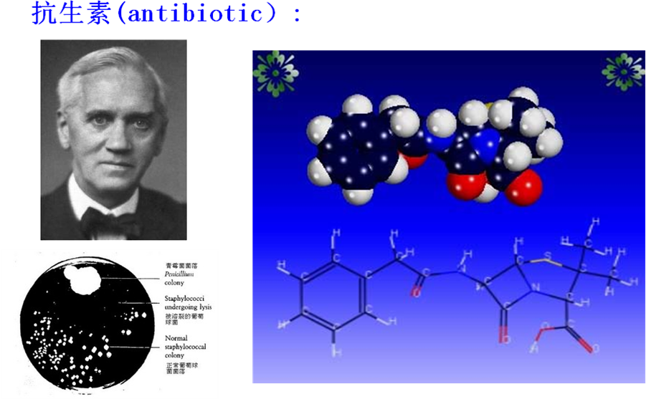

二.微生物药物的分类
抗生素类药物
维生素类药物
氨基酸类药物
核酸类药物
酶与辅酶类药物
酶抑制剂
免疫调节剂
甾体类激素
根据抗生素的生物来源分类：
1）放线菌产生：链霉素
（2）真菌产生：青霉素
（3）细菌产生：放线菌素
（4）植物及动物产生：蒜素、黄连素
根据抗生素的化学结构分类：
（1）β-内酰胺类抗生素
青霉素、头孢菌素、硫霉素、亚胺培南
（2）氨基糖苷类抗生素
链霉素、新霉素、卡那霉素、庆大霉素

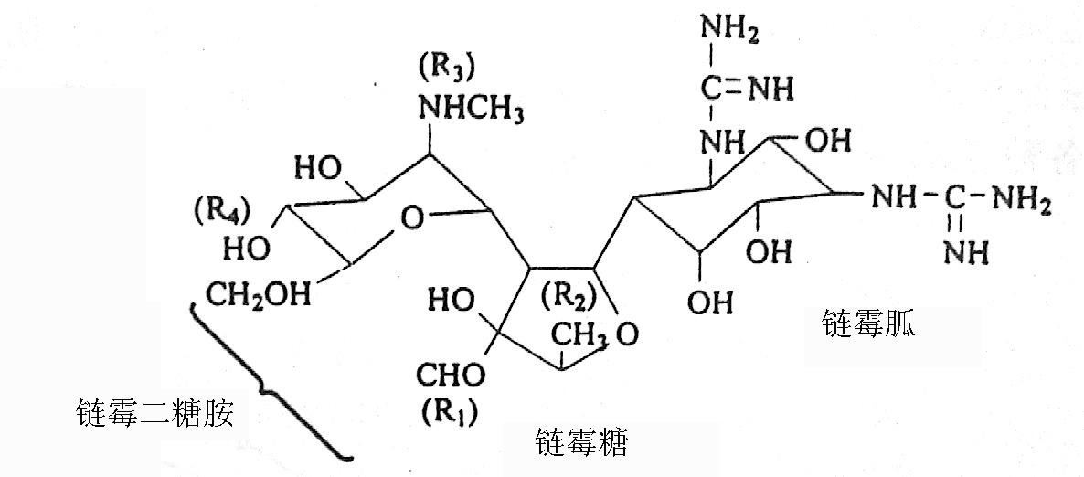
（3）大环内酯类抗生素
红霉素、螺旋霉素、麦迪霉素
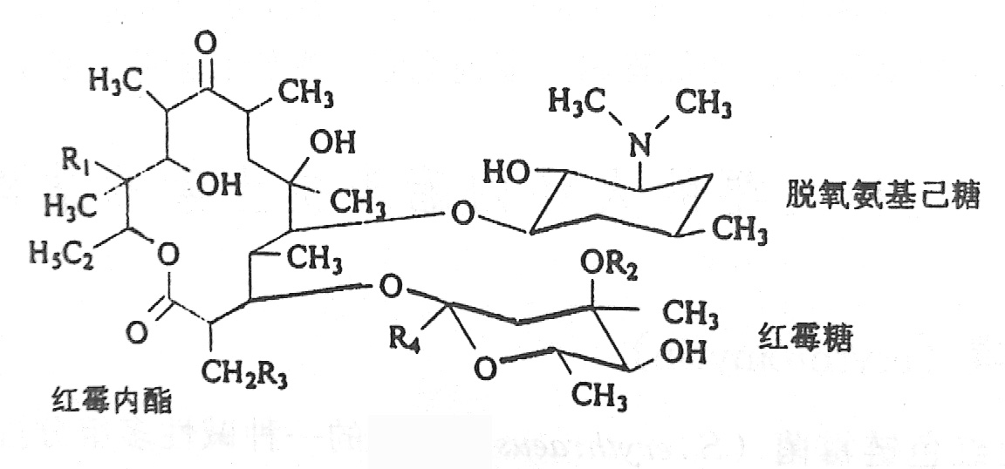
4）四环类抗生素
四环素、金霉素、土霉素
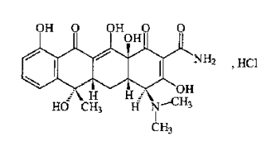
根据抗生素的作用对象分类：
①抗革兰氏阳性细菌：青霉素、红霉素
②抗革兰氏阴性细菌：主要有多粘菌素
③抗真菌：制霉菌素、灰黄霉素、两性霉素
④抗结核分枝杆菌：链霉素、新霉素、卡那霉素
⑤抗癌: 放线菌素D、博来霉素、阿霉素
⑥抗病毒： 四环类抗生素、艾霉素(ehrlichin)
⑦抗原虫的抗生素 巴龙霉素、抗滴虫霉素、蒜素
根据抗生素的作用机制分类
①抑制细菌壁合成： 青霉素
②影响细胞膜功能： 多烯类抗生素
③抑制核酸合成： 如影响DNA结构的博来霉素、丝裂霉素C及柔毛霉素等；
④抑制蛋白质合成： 四环素、氯霉素、链霉素
⑤抑制生物能作用： 如抑制电子转移的抗霉素(antimycin)、抑制氧化磷酸化作用的短杆菌肽S(gramicidin S)和寡霉素(o1igomycin)等。
根据抗生素的作用机制分类

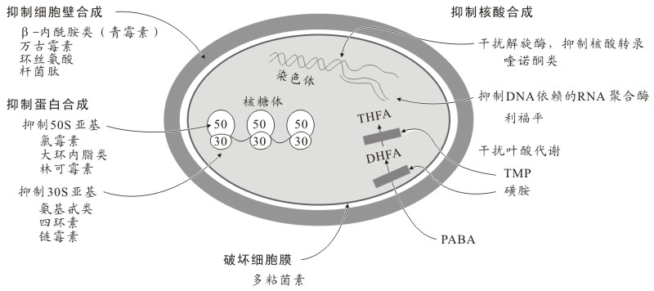
2 .维生素
维生素B2
维生素C
β-胡萝卜素
3 .氨基酸
目前大部分氨基酸可用发酵法生产
4 .核酸类药物
如肌苷酸，腺苷酸，肌苷，腺苷等
5. 酶与辅酶类药物
链激酶、L-天冬酰胺酶
6.酶抑制剂
克拉维酸、洛伐他汀
7.免疫调节剂
8.甾体类激素
三、微生物药物研发进展
1.寻找新的微生物资源
稀有放线菌
极端微生物
海洋微生物
2.新的筛选模型及手段
新药物作用靶标
微生物产物库
高通量筛选
虚拟筛选
3.组合生物合成技术的应用

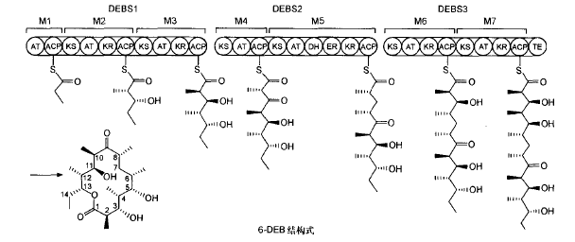
酮基合成酶(KS)、酰基转移酶（AT）、脱氢酶（DH）、烯醇还原酶（ER）、酮基还原酶（KR）和酰基载体蛋白（ACP）等功能域

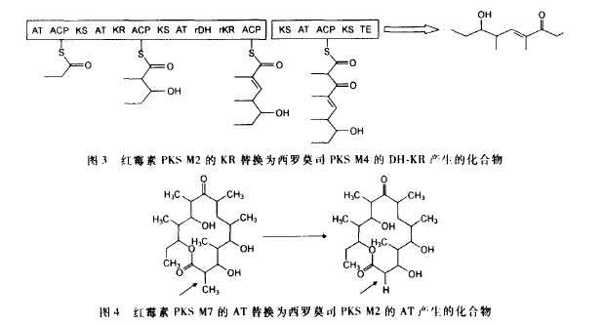
4、代谢调控与基因敲除

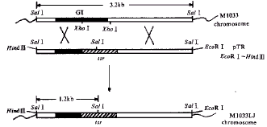
5.基因改组（DNA Suffling）
第二节 抗生素制造工艺
β-内酰胺类抗生素
氨基糖苷类抗生素
大环内酯类抗生素
一般制备过程
培养发酵：
发酵液预处理
固液分离
胞内产物 细胞破碎 固液分离
胞外产物 初步纯化
精制
初步纯化方法：
沉淀、吸附、萃取、超滤
精制方法：
层析、电泳、结晶
选择方法依据
1、产品性质：
化学组成、分子量、稳定性、溶解度、解离特性等
2、主要杂质属性
3、方法前后衔接要求
4、产品质量要求
一、β-内酰胺类抗生素
（一）结构与性质
a 青霉烷* b 青霉烯 c 头孢烷 d 头孢烯* e单环β-内酰胺
f 碳青霉烷* g 碳青霉烯* h 碳头孢烷 I 碳头孢烯
j 氧青霉烷* k 氧青霉烯 l 氧头孢烷 m 氧头孢烯 *天然产物
九十年代各国首次应用的抗细菌杭生素共24种，其中有头孢菌素14种，碳青霉烯2种，青霉烯1种，β一内酰胺酶抑制剂与其制剂1种，氨基糖苷、大环内酯与安莎类抗生索各2种。新上市的合成抗菌药共10种，包括喹诺酮类化合物9种和二氢叶酸还原酶抑制剂1种。
共性：
羧基有弱酸性： 影响溶解度
β-内酰胺环不稳定
（二）、青霉素的制备
（A）、理化性质：
1、溶解性：受pH影响
游离酸：易溶于有机溶剂，难溶于水
盐：易溶于水，几乎不溶于有机溶剂
2、酸碱性：有机弱酸
3、稳定性：
温度、pH对其稳定性的影响
4降解反应
5、聚合反应
氨苄青霉素在水溶液中易形成聚合物，是氨苄青霉素过敏反应的主要过敏原之一。
6、过敏反应
可能为青霉噻唑多肽和青霉噻唑蛋白
（B）、制备工艺
1、菌种
最早的原始菌种是点青霉菌(Penicillium notatum)；
现用产黄青霉菌(Pen.chrysogenum)
按菌丝的形态分为丝状菌和球状菌两种。
国内青霉素生产厂大都采用绿色丝状菌。
2、发酵工艺流程
丝状菌发酵工艺流程
3、发酵工艺要点
种子：砂土孢子接入斜面上，25℃培养6～7天，制成悬液，接入大米茄子瓶内，经25℃培养6～7天，制成大米孢子，真空干燥。
生产时按接种量移入种子罐，25℃培养40～45小时，菌丝浓度达40%以上，移入繁殖罐内。
经25℃培养13～15小时，菌丝体积40%以上，残糖在1.0%左右，无菌检查合格便可作为种子，按30%接种量移入发酵罐。
培养基
碳源： 提供能量
如乳糖、蔗糖、葡萄糖、淀粉、天然油脂等。乳糖能被产生菌缓慢利用而维持青霉素分泌的有利条件，故为最佳碳源，但价格高，普遍使用有困难。天然油脂如玉米油、豆油也能被缓慢利用作为有效的碳源，但不可能大规模使用。目前生产上用的碳源是葡萄糖母液和工业用葡萄糖。
氮源： 提供蛋白合成原料
玉米浆。现因国内玉米浆产量少，经调整配方以花生饼粉代替，生产水平也可达到技术指标。目前生产上用的氮源是花生饼粉、麸质、粉玉米胚芽粉及尿素等。
前体
作为苄青霉素生物合成的前体有苯乙酸、苯乙酰胺等。它们一部分能直接结合到青霉素分子中。这些前体对青霉菌都有一定的毒性，加入量不能大于0.1%。加入硫代硫酸钠能减少它们的毒性。
无机盐
①硫和磷:硫浓度降低时青霉素产量减少3倍，磷浓度降低时青霉素产量减少1倍。
②钙、镁和钾： 青霉素的生物合成中合适的阳离子比例以钾30%、钙20%、镁41%为宜。如镁离子少，钾离子多时，菌丝细胞将培养基中氮源转化成各种氨基酸的能力强。钙离子影响细胞的生长和培养基的pH 。
③铁离子：铁易渗入菌丝内，它对青霉素发酵有毒害作用。发酵液中铁含量6微克/毫升时无影响；60微克/毫升时降低产量30%；300微克/毫升时降低产量90%。
3、培养条件控制
产黄青霉菌分三个不同代谢时期。
①菌丝生长繁殖期:
②青霉素分泌期: 菌丝生长趋势减弱，间隙添加葡萄糖作碳源和间隙加入花生饼粉、尿素作氮源，并间隙加入前体，此期间球状菌pH要求6.6～6.9，丝状菌pH要求6.2～6.4， 青霉素分泌旺盛。
③菌丝自溶期:
控制要点：
1）加糖控制：一般残糖降至0.6%左右、pH上升后可开始加糖。
2）补料及添加前体：丝状菌发酵于接种后8～12小时，发酵液中残余苯乙酰胺浓度为0.05～0.08%。
3）pH控制：主要通过加葡萄糖控制pH
4）温度控制：青霉菌生长最适温度高于青霉素分泌的最适温度。种子罐培养丝状菌要求25℃，发酵罐培养丝状菌要求26℃-24℃-23℃-22℃，前期罐温高于后期。
5）通气与搅拌 深层培养需通入一定量空气，并不停地搅拌以保证溶氧的浓度。试验证明，中、后期减慢转速对球状菌的生理生化代谢有利，它能提高发酵单位，并能节约能源。
6）泡沫与消沫 用化学合成消沫剂——“泡敌”等
4、提炼工艺流程
工业钾盐生产工艺流程

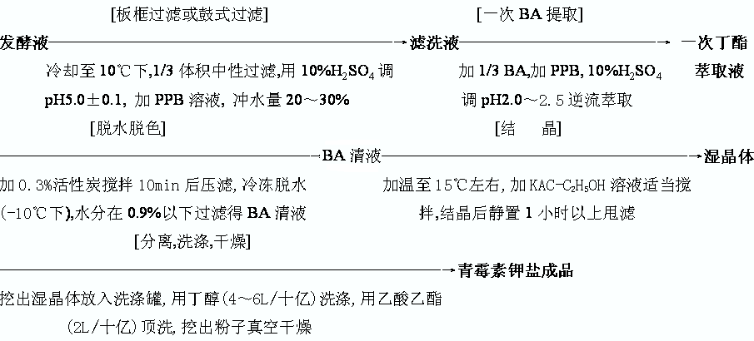

5、提炼工艺要点
1）发酵液预处理和过滤
放罐后，首先要冷却
目前采用鼓式过滤及板框过滤，加助滤剂。酸化时pH应控制得高些(pH4～5)，再加些絮凝剂如十五烷基溴化吡啶(PPB)等, 过滤。
随着高效高速萃取离心机的出现，如德国Westfalia公司出品的倾析器(decantor) ，可革去过滤工序，比用板框过滤除去菌丝后再提取的收率高出2～3%。
2）影响青霉素提取的主要因素
青霉素提取效果除了已选定适当的有机溶媒，破乳化剂和离心分离设备外，还与下列主要因素有关:
pH值 一般从滤液萃取到醋酸丁酯时，pH选择2.0～2.5，而从丁酯反萃取到水相时，pH选择6.8～7.2之间。
温度 要求提取在低温(10℃以下)条件下进行较为有利。在设备上要考虑用冷盐水进行冷却，以降低温度，特别是酸化岗位，温度要求更低些。
时间 酸化时速度应快些。碱化时速度可放慢些，因青霉素在中性下半衰期要长些，破坏要缓和些，故以能分离得清为原则。
萃取方式和浓缩比
萃取剂和萃取方式选择
目前生产上采用二级逆流萃取方式。浓缩比的选择也很重要，因为丁酯的用量与收率和质量都有关系。丁酯用量为滤液体积的25～30% 时，色素相对含量低，浓缩比为1.5～2.5倍。
二、氨基糖苷类抗生素
(一)、结构与性质
链霉素的理化性质
1、溶解性：易溶于水，难溶于有机溶剂
2、酸碱性：强碱性
3、稳定性：较稳定 pH4~7溶液数周内稳定
pH4.0~4.5最稳定
降解反应：酸、碱条件下水解出链霉胍等
4、醛基反应： 与伯胺形成席夫碱
在不同pH下各种型式的链霉素的平衡浓度
5、成盐：
与磷钨酸、苦味酸、甲基橙等成盐沉淀，用于鉴别
与磺酸、羧酸、磷酸酯成盐，可溶于有机溶剂中，可用于溶媒萃取法。
与某些盐形成复盐，用于精制，如：
链霉素盐酸盐与氯化钙（在甲醇中）形成复盐，从甲醇中析出。复盐溶于水，可通过阴离子交换树脂（SO4）转为硫酸盐。
(二）、链霉素的制备

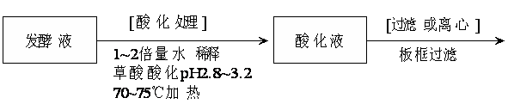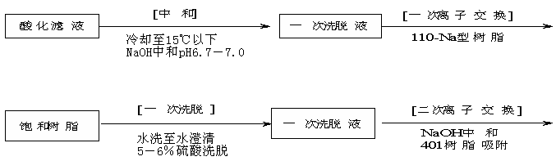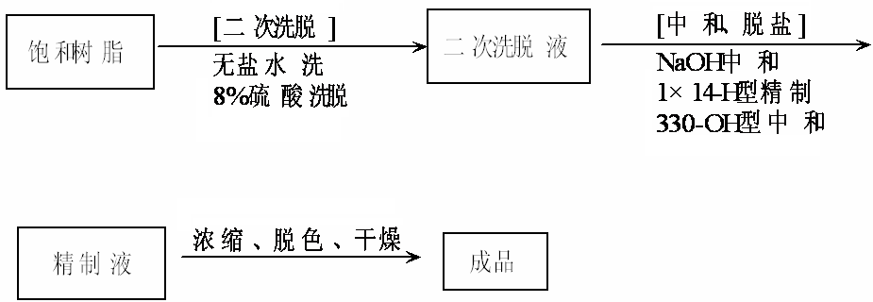

影响工艺的因素
1.发酵液的过滤处理
2 树脂的吸附、洗脱
3 活性炭脱色、低温浓缩
三、大环内酯类抗生素
（一）、概述：
结构特点：以大环内酯为母体
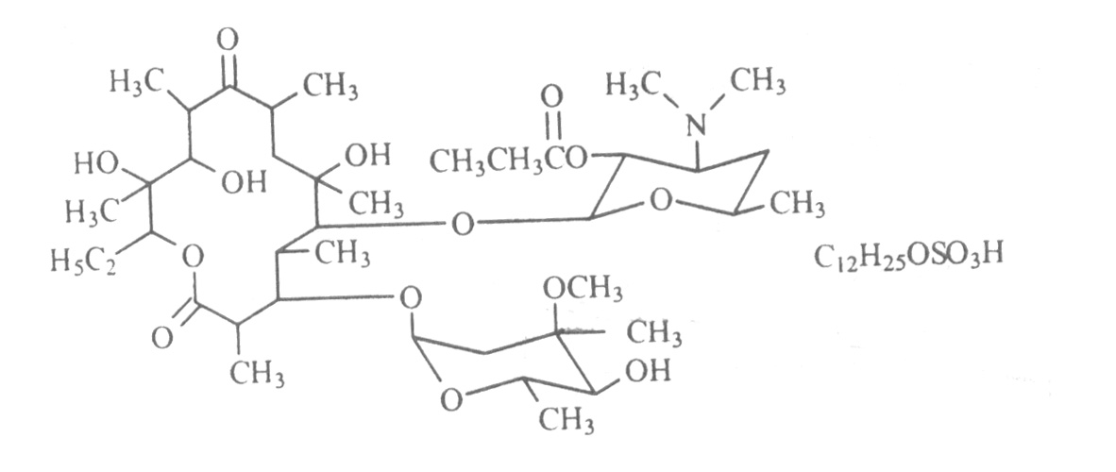
共性：
1、无色弱碱性化合物
2、微溶于水，在水中溶解度随温度上升而下降
3、酸性条件苷键易水解，碱性内酯环易破坏
（二）、红霉素的主要性质
1、酸碱性：二甲氨基呈碱性
2、溶解性：易溶于醇、丙酮、氯仿、酯，微溶于乙醚和水，在水中溶解度55℃时最小
3、稳定性：pH6~8最稳定
（三）、制备工艺
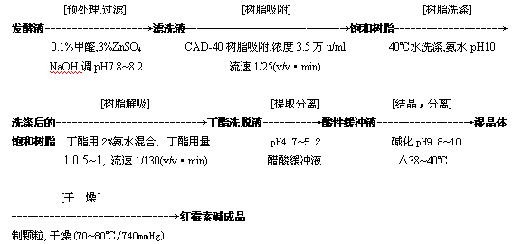
工艺要点：发酵液的预处理和过滤；树脂的吸附、洗涤和解吸、反萃取、结晶

7.14.5教学方法
采用多媒体教学，理论的讲解和实例的分析相结合，用语言和图片展示各个教学点的内容能。

8.课程要求

8.1 学生自学要求
学生上课前，需对课本进行预习。预习时参考本大纲的内容快速阅读。课后，对参考教材中的内容，特别是课堂上重点强调的内容进行学习，达到掌握知识的目的。

8.2课外阅读的要求
课外，对参考教材中的内容，特别是课堂上重点强调的内容进行学习，达到掌握知识的目的。对课堂上安排的习题认真的完成，达到巩固知识的目的。另外，还可以通过中国知网和网络对所讲授的相关知识进行延伸阅读，以达到较广知识面的目的。

8.3课堂讨论的要求
对老师提出的讨论题目积极参与，认真思考，踊跃发言。通过讨论的过程，启发大家的思考能力，解决制药生产中的实际分离问题，激发大家对本门课程的学习兴趣。

8.4课程实践的要求
按照课程的安排要求，准时参加，不迟到，不早退，认真完成课程相关的实验工作。实验前认真做实验，实验过程中认真动手，积极思考，不去懂就问。实验后认真写实验报告，讨论实验过程中遇到的科学问题。

9、课程考核

9.1出勤（迟到、早退等）、作业、报告等的要求
严格考勤，随机抽查点名（对于缺过课的同学，随机点名时要重点抽查）。三次随机点名未到，无故缺课者，取消考试资格，该门课成绩为不合格。
作业要求认真完成，教师认真批改作业，对于作业中出现的问题，要在课堂上集中进行讲解。

9.2成绩的构成与评分规则说明
该门课程成绩由两部分构成，卷面成绩占60分，平时成绩占20分，期中成绩20分，分数计算公式为：
课程成绩 = 卷面总成绩×60% + 平时成绩×20%+期中成绩×20%

9.3考试形式及说明（含补考）
考试形式为闭卷形式，相关要求按照四川理工学院考试相关要求执行。
10、学术诚信
10.1考试违规与作弊
考试违规和作弊者，按照四川理工学院有关规定进行处理。

10.2杜撰数据、信息等
杜撰数据和信息等，按照四川理工学院有关规定，交学校学术委员会讨论处理。

10.3学术剽窃等
学术剽窃者，按照四川理工学院有关规定，交学校学术委员会讨论处理。

11、课堂规范

11.1课堂纪律
按照四川理工学院关于课堂纪律的要求执行。学生认真听讲，积极踊跃发言，在教室讲课时，对于不懂的问题，可以随时打断老师，进行讨论式的学习和讲解。不得在上课时打闹，吃零食，做与课程无关的事。
教师认真授课，上课时不得拨打电话，或讲授与课程无关的内容，维持课堂良好的纪律，保证教学质量。

11.2课堂礼仪
教师和同学的课堂礼仪按照四川理工学院关于课堂礼仪的规定执行。总的要求是学生应当衣着整齐，有着大学生的青春风貌；教师同样应衣着规范，干净整洁，给人为人师表的形象。师生互敬互爱，相互尊重。

12.课程资源

12.1教材与参考书
《生物制药工艺学》主要参考书
齐香君：《现代生物制药工艺学》第二版化学工业出版社， 2004
吴梧桐:中国药科大学,教授,生物药物研究《实用生物制药》和《现代生化药物学》
朱宝全:化学工业出版社《微生物制药技术》，熊宗贵：沈阳药科大学，微生物药物研究
《生物技术制药》，高等教育出版社， 1999
褚志义 ：上海医科大学，教授，生物合成药物《生物合成药物学》，化学工业出版社， 2000.
吴梧桐《现代生物制药工艺学》
王军志：中国药品生物制品检定所副所长 《生物技术药物研究开发和质量控制》，科学出版社，2002年杂志

12.2专业学术著作

12.3 专业刊物
1 中国抗生素杂志
2 药物生物技术
3 生物工程学报
4 中国生化药物杂志
5 中国医药工业杂志

12.4 网络课程资源

13.教学合约

13.1教师作出师德师风承诺
1、爱国守法。拥护党的领导，自觉遵守《教育法》、《教师法》等法律法规，全面贯彻国家教育方针，教育教学中同党和国家的方针政策保持一致，不得有违背党和国家方针政策的言行。
2、爱校敬业。热爱学校，勤于进取，精于业务，无私奉献。自觉维护学校荣誉，努力做到认真备课、上课、作业、批改、辅导、考查，切实改进教法，减轻课业负担，高质量地完成教学工作。
3、教书育人。以培养创新能力为目标,造就有理想,有道德、有文化、有纪律的，德、智、体全面发展的社会主义建设和接班人。自觉抵制封建迷信和邪教活动，不传播有害学生身心健康的思想。绝不以各种名义向学生罚款和摊派钱物，绝不擅自设立收费项目、超标准收费、扩大收费范围。
4、为人师表。坚守高尚情操，遵守社会公德。知荣明耻，身体力行、言行一致。衣着得体，语言规范，举止文明。关心集体，团结协作，尊重同事，尊重家长。自觉抵制社会不良风气影响，不强迫或变相强迫学生订购学习资料，不利用职责之便谋取私利，不搞有偿家教。决不在课堂上接听电话或其他影响教学的事情。
5、终身学习。崇尚科学精神，树立终身学习理念，拓宽知识视野，更新知识结构。潜心钻研业务，勇于探索创新，不断提高专业素养和教育教学水平。
6、关爱学生。关心爱护全体学生，尊重学生人格，平等公正对待学生，保护学生安全，关心学生健康，维护学生权益。克服简单粗暴、歧视差生的思想和行为，不得以任何形式体罚或变向体罚学生。
7、尊重家长。主动与家长保持正常联系，认真听取家长的意见和建议，取得支持与配合。不得训斥、指责家长，不得收受家长礼物。

13.2阅读课程实施大纲，理解其内容
学生应认真阅读课程实施大纲，如有异议，可以向授课教师提出，教师根据实际情况作出修改和调整，如无异议，则视为同意遵守课程实施大纲当中所确定的责任与义务。

13.3同意遵守课程实施大纲中阐述的标准和期望

14其他说明
一、课程教学实施

（一）教学组织
课程教学由教研（科）室主任负总责，教学组长负责具体的组织与实施。基本流程包括：①成立教学组，②教学准备，③课程教学，④辅导答疑，⑤课程考核，⑥总结反馈。

（二）教学方法
以制剂技术、药用辅料、制剂设备为主线，使学生掌握药物剂型配制的基本理论、处方设计、制备工艺、质量控制和合理应用，能够全面了解药学学科，成为药学合格人才。
1、开展课堂讨论式教学法（Case Based Study，CBS）
在生物制药工艺学的部分章节采用以案例分析为引导的课堂讨论式教学（case-based study，CBS），学生应用生物制药工艺学的基础理论和基本知识，通过对成功企业的制剂工艺设计的理解、思考和分析，将抽象的理论与实际生产有机地联系起来，实现理论到实践的转移。教师备选一些经典个案，帮助学生在生物制药工艺学学习中形成一些基本的科学思维方式。如天津天士力公司生产的复方丹参滴丸，该药物采用的原料与传统的复方丹参片完全相同，但运用制剂新技术，改变剂型后使其疗效成倍增长，取得了良好的经济效益和社会效益。通过让学生分析讨论其中所涉及的基本原理，提升学生的自学能力和分析问题的能力。
2、倡导以问题为中心的教学方式（Problem Based Lecture，PBL）
教师的角色是初始问题的设计者，学习过程的组织者，问题解决的引导者。例如在讲解生物制药工艺学概论中药物制剂的分类时，先问学生自己曾经使用过的药物剂型及给药途径，大多数同学一般都能说出片剂、胶囊剂、注射剂、贴剂等剂型，以及口服和注射等给药途径；少部分同学能说出栓剂、滴眼剂和喷雾剂以及其他给药途径。然后再问学生按给药途径分类，常用剂型可分为几类？老师通过对学生的答案进行修正和总结，得出正确的分类。这种学习方式的变革将会使教学由单一走向多样，由封闭走向开放，由单向走向互动，由复制走向创新。
3、开展课外科研活动
让学有余力的学生参与课外科研活动，如翻译英语专业文献、撰写综述和参与科学研究等。学生可根据自己的兴趣选择主题和方向，在教师指导下撰写综述；也可由在读的博士和硕士研究生带教，让学生参与部分研究工作，培养他们科学的思维方式、严谨的工作作风和创新意识，提升学生的综合素质。
二、教员授课质量评价
对课程考核结果进行评价，可准确反映教学质量，而反映教学质量的重要指标就是教师的教学能力，建立教师授课质量评价体系，可从学生评价、同行评价和教学管理部门评价三方面进行“三位一体”的总体评估。评价的指标主要包括：课堂内容融会贯通，讲解精炼；理论联系实际；层次分明，重点突出，不照本宣科；重点、难点内容讲深讲透；板书整齐有条理，注重现代教育的应用；普通话授课，语言生动，语速适中；熟练应用专业外语词汇，注重启发式教学，重视素质教育；教学内容丰富，反映学科新的进展。
三、教材建议
目前我校本科生使用的生物制药工艺学教材是崔福德主编的《生物制药工艺学》，该教材为人民卫生出版社全国药学类专业规划教材。大约每5年修订一次。该教材建立了以普通剂型与制备为基础，深入介绍制剂理论，制剂新技术与剂型的新框架。先学习普通剂型之后，进一步深入学习理论部分和新技术、新剂型等，符合由浅入深的学习原则。从内容上突出了剂型的特点与制备，加强了制备理论，为学生提供了学习新技术与新剂型的窗口。该教材各部分内容既有独立性又有相关性，具有较强的实用性、系统性，创新性和科学性。
四、课程资源开发与利用的计划和建议
随着e-Learning和远程教育在高等院校的逐步推广，网上教学资源的建设被提到越来越重要的位置。具体计划和建议如下：
生物制药工艺学的内容广泛、剂型繁多，制备原理、处方工艺及制剂设备差异很大，图形和图像能形象、生动、直观地反映出剂型、制备原理及制备流程等信息，是帮助分析、理解教材及解释现象的基本媒体元素。通过网上搜集、日常积累以及自己制作等方法，制作出能动态演示制剂生产车间、制剂设备操作、制剂制备等过程的多媒体课件。如在讲解片剂内容时，压片机是一个非常重要的制剂设备，用一段录像动态地演示压片机的工作情况，不仅使学生清楚地看到压片机的形状，而且对于与制剂相关的内容也能得到很好的理解。在备课过程中，教师要结合教学目标、教材内容及学生实际，选取相应的素材，以小专题或单元为基本模块进行组织和衔接，使之成为目标明确、条理清晰、程序合理、易于操作的多媒体课件。既可以用于课堂教学，也便于学生课后自学和复习。生物制药工艺学课程内容丰富，多媒体素材的收集与制作是繁杂而细致的系统工程，需要不断地积累，并与其他教师协作，希望通过几轮的课程讲解后，形成较为系统的生物制药工艺学多媒体资源库。
五、教学必需的保障条件及建议
1、建立教师集体备课制度
集体备课成员由教学组组长、主讲教师、教学组的其他教师以及有关的教授组成。集体备课的内容包括：讲授内容的基本概念、框架，应突出的教学重点、难点，以及相关的教学方法。通过集体备课可以发挥集体的智慧，弥补主讲教师的不足，提高教学水平。
2、 青年教师培训制度
对新入科室的年轻教员，必须进行培训。培训方法实行专人负责制，要求青年教师在一年之内必须完整地听一轮本课程的理论和实验教学。在进行正式上课前，必须进行预讲和预实验。
3、 教学评估制度
分不同时间点对教师的教学质量进行评估，作为保障高质量教学和完成教学任务的手段。在课程开课初期，由学校教学指导委员会进行现场听课评估，在结业考试前由学生对教师授课质量进行评估。
4、 教研室的教学档案管理
教研室的教学档案管理是整个学校教学档案管理的有机组成部分，也是教研室重要工作之一。教研室的教学档案包括反映教学管理、教学实践和教学研究等活动中所产生的有保存价值的所有资料与资源，是教学实践活动的原始记录，是反映教学过程的系统而完整的历史资料，对进行教学评估、教学研究和教育改革有重要的参考价值，教学档案记载了教研室的成长、发展过程，是教研室的宝贵财富。教研室应公示已有的重要教学资源如教案、国内外优秀教材、购置的优秀多媒体课件等，使年轻教员得以充分利用。
5、加强多媒体教学软件等已有教学资源的使用培训

